2009年江苏公务员考试《行测》真题（C卷）
第一部分 客观题
一、单选题（本大题共100小题，每题1分，共计100分）
1. (2009江苏)从“娱乐化应用”到“价值应用”，互联网为我们的日常生活提供着实实在在的服务：中学生的“网络课堂”，大学生求职的“网申”，农民土特产的“网络推销”，都市白领热衷的网上“淘宝”……互联网的价值应用正在走近每一个人；更有专家预言“数字化生存”的诱人前景。
对文意概括最准确的是：
A. 互联网走进价值应用的新时代
B. 互联网给予人们生活上的便利
C. 互联网引导进入数字化生存
D. 互联网参与人们的日常生活

2. (2009江苏)要最大限度地提高老年人的生命质量，就必须最大限度地了解衰老的机制。就目前所知，人体衰老是由器官衰老引起的，而器官衰老是由组织衰老引起的，人体的所有器官和组织又都由细胞组成，引起组织衰老的主要是干细胞功能的衰竭。
以此作为开头的一篇文章，最有可能讨论的问题是：
A. 如何提高老年人的生命质量
B. 人体衰老是如何发生的
C. 人体衰老与器官衰老的关系
D. 干细胞功能衰竭的过程

3. (2009江苏)研究人员比较了在乡间公园步行30分钟和在室内购物中心步行30分钟的两组抑郁者。结果表明，在公园步行的一组中，71％的人表示心情感到舒畅许多，90％的人表示觉得拥有更多自信了；而室内步行的一组中，只有45％的人表示心情变得更好，22％的人表示觉得更郁闷了，50％的人更加紧张，44％的人自信心下降。
对文段概括最恰当的是：
A. 散步可以有利于治疗抑郁
B. 室内散步治疗抑郁没有疗效
C. 抑郁者更喜欢在室外散步
D. 户外散步对缓解抑郁有作用

4. (2009江苏)一个社会有希望，有可以让人讴歌与向往的前景，关键就在于公民既有权利追求自由，又有义务担负责任。“只讲自由，不讲责任”和“只讲责任，不讲自由”一样，都因为权利与义务的不对等而使社会迷失于个人和集体两个极端，使社会最终失去前途，而身处其中的任何个人也因此难以获得真正的安全与幸福。
这段话强调的是：
A. 公民不能只讲自由或只讲责任
B. 公民既要追求自由也要承担责任
C. 公民权利与义务应该相应对等
D. 公民权利和义务与自由和责任共存

5. (2015北京)社会上对于诚信危机早已见怪不怪。轻者，说话带水分，做事留一手，约定不确定；重者，市场上满面弄虚作假的信息和产品，社会上充斥尔虞我诈、真假莫辨的丑行。如此一来，殷实商人受骗受疑，受害受气；诚信企业对内对外，时刻提防真假。
所谓“见怪不怪”指的是：
A. 商家对诚信危机并不重视
B. 企业早已习惯诚信危机
C. 个人对诚信危机无动于衷
D. 诚信危机现象非常普遍

6. (2009江苏)由于原有积累、受害程度乃至各自心理承受能力等因素的差异，灾区居民逐渐显示其需求的差异性和多样化，对由政府带来的实际受益表现出不同的思考与评价。为此，有必要实施差别化的公共政策，满足灾区居民多样化的需求。
这段文字重在说明：
A. 如何看待灾区居民的需求
B. 如何满足灾区居民的需要
C. 政策应考虑灾民的不同需求
D. 政策应容许居民的评价意见

7. (2015甘肃)法律并不只是解决纠纷的手段，它也是传达意义的符号。换言之，法律是安排社会生活和解决社会问题的工具和手段，也是特定人群价值追求的某种显现，归根到底，法律是人创造出来的具有某种功能的“技术手段”，人对于世界的反应最终必须借助于文化这一中介。这段文字主要讨论的是：
A. 法律的根本精神
B. 法律的最高价值
C. 法律的基本功能
D. 法律的绝对作用

8. (2009江苏)在那个时代的欧洲学者心中，中国形象跟乌托邦一样完美无缺。当他们建构一个乌托邦式的中国形象时，并没有足够的现实材料，也没有一本扎实的专门著作进行学术论证。严格说来，这只是一场思想上的虚构。
从这段文字可以推出的是：
A. 当时欧洲学者理想化看待中国
B. 当时欧洲学者不注重实证研究
C. 乌托邦式的中国形象并不存在
D. 乌托邦式的中国形象并不完美

9. (2009江苏)世界银行在国际上享有盛誉并具有相当的约束力，它既能要求得资方国家进行产权保护等制度性改革，又能直接参与投资，后者本身也让民间投资者更有信心，因而使发展中国家的投资项目风险降低。这个不仅能增加对发展中国家的投资，而且使他们的融资成本降低。
这段话讨论的是：
A. 世界银行如何帮助发展中国家
B. 世界银行如何降低投资风险
C. 世界银行具有什么样的作用
D. 世界银行如何建立投资者的信心

10. (2022四川)现在国内每年创作歌曲10万多首，但作品虽多，好歌难求。尽管也有歌曲通过网络一时蹿红，但无论在知名度还是传唱度上，都与“30年30首歌”难以媲美，更谈不上久唱不衰。创作乏善可陈，通俗歌曲不通俗、流行歌曲不流行，已成为目前流行歌坛的致命症结。
这段话要表达的意思是：
A. 我国每年创作的歌曲数量过多
B. 网络歌曲只能流行一时
C. 好歌难求是流行歌坛最大问题
D. 流行歌曲无法长久传唱

从“横空出世”到随后的“星火燎原”再到近几年的“穷途末路”小灵通终于即将完成其历史使命。在表面上，小灵通占用了TD的频段，随着3G的启动，小灵通必然因为频段的清理而被“清退”；从深层看，其根本原因则是原固网运营商中国电信以及中国网通（现在的中国联通）都已经获得了移动牌照，在其他通信技术的竞争压力之下，小灵通唯有选择主动退出。对于中国通信业，因为小灵通既不属于“手机”，也不属于固定电话，它的退出，将意味着一个“有中国特色的通信时代”的终结；对于消费者，小灵通更是打破移动资垄断坚冰的一把利斧，凭借绿色环保，尤其是费用低廉的双重优势，它迅速受到市场的广泛认可和消费者的普遍欢迎。到目前为止，小灵通在农村三、四级市场仍然拥有较高的占有率，2006年，小灵通用户突破9000万，逼近1亿，达到历史最高峰。此后，随着移动电话对固定电话功能替代的加强，小灵通的迅猛增速“嘎然而止”。随着移动资费的明显下降，小灵通费用低廉的优势不再明显；同时，由于电信和网通逐步停止对小灵通投资更新，其服务质量也开始下降，加上无法漫游的先天性不足，它的局限性日益突出。2008年的电信重组和3G发牌，让中国电信和原中国网通正式获得了梦寐以求的移动牌照，小灵通——这一曾经代表了中国电信发展移动业务冲动的特定通信产品也即将完成其历史使命
11. (2009江苏)不属于“小灵通的迅猛增速‘戛然而止’”的原因是：
A. 2008年电信重组和3G发牌
B. 小灵通的更新力度和服务质量都有所下降
C. 小灵通无法漫游是根本性弱点“小灵通迅猛增速‘戛然而止’”
D. 移动资费下降使小灵通资费优势不再明显

12. (2009江苏)最足以阐述“穷途末路”含义的现实状况是：
A. 小灵通终于即将完成其历史使命
B. 中国电信以及中国网通（现在的中国联通）都已经获得了移动牌照，在其他通信技术的竞争压力之下，小灵通唯有选择主动退出
C. 随着移动对固定电话功能替代的加强，小灵通的迅速增速“戛然而止”
D. 随着移动交费的明显下降，小灵通费用低廉的优势不再明显；同时，由于电信和网通逐步停止对小灵通投资更新，其服务质量也开始下降，加上无法漫游的先天性不足，它的局限性日益突出

13. (2009江苏)对于市场和消费者，小灵通的重要意义在于：
A. 不需要移动牌照就可以提供移动服务
B. 不需要更新技术就可以提供优质服务
C. 突破自身缺陷实现中国电信发展移动业务的创业冲动
D. 凭借自身廉价而优质服务打破了移动业务的价格垄断

14. (2009江苏)下列说法符合文意的是：
A. 小灵通如果不用TD频段就不必退市
B. 小灵通如果不退市用户就将继续猛增
C. 小灵通即将完成中国电信发展移动业务的任务
D. 小灵通如果受到3G的打压就失去资费的优势

15. (2009江苏)本文可以标题为：
A. 小灵通的市场优势
B. 小灵通的退市命运
C. 小灵通与移动牌照
D. 小灵通的历史使命

16. (2009江苏)0，3，8，15，（ ），35。
A. 12
B. 24
C. 26
D. 30

17. (2009江苏)1，1，3，4，7，（ ）。
A. 7
B. 8
C. 9
D. 11

18. (2009江苏)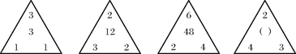
A. 24
B. 20
C. 18
D. 16

19. (2009江苏)121，729，2401，3125，729，（ ）。
A. 100
B. 1
C. 0.5
D. 125

20. (2015河北)22，44，86，（ ），3210，6412。
A. 108
B. 168
C. 78
D. 118

21. (2009江苏)0，1，1，3，5，（ ）。
A. 8
B. 10
C. 11
D. 14

22. (2009江苏)1/2，3/2，11/8，1，21/32，（ ）
A. 7/64
B. 25/64
C. 13/32
D. 13/64

23. (2009江苏)4635，3728，3225，2621，2219，（ ）。
A. 1565
B. 1433
C. 1916
D. 1413

24. (2015河北)-3，10，7，17，（ ），41。
A. 18
B. 21
C. 24
D. 31

25. (2009江苏)0，7/3，22/5，45/7，76/9，（ ）
A. 12
B. 13
C. 103/11
D. 115/11

26. (2009江苏)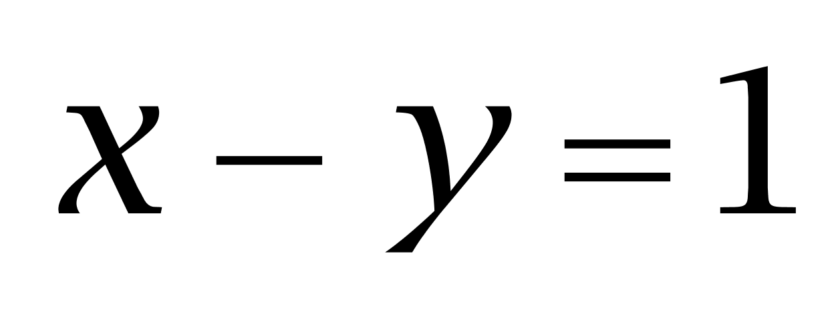，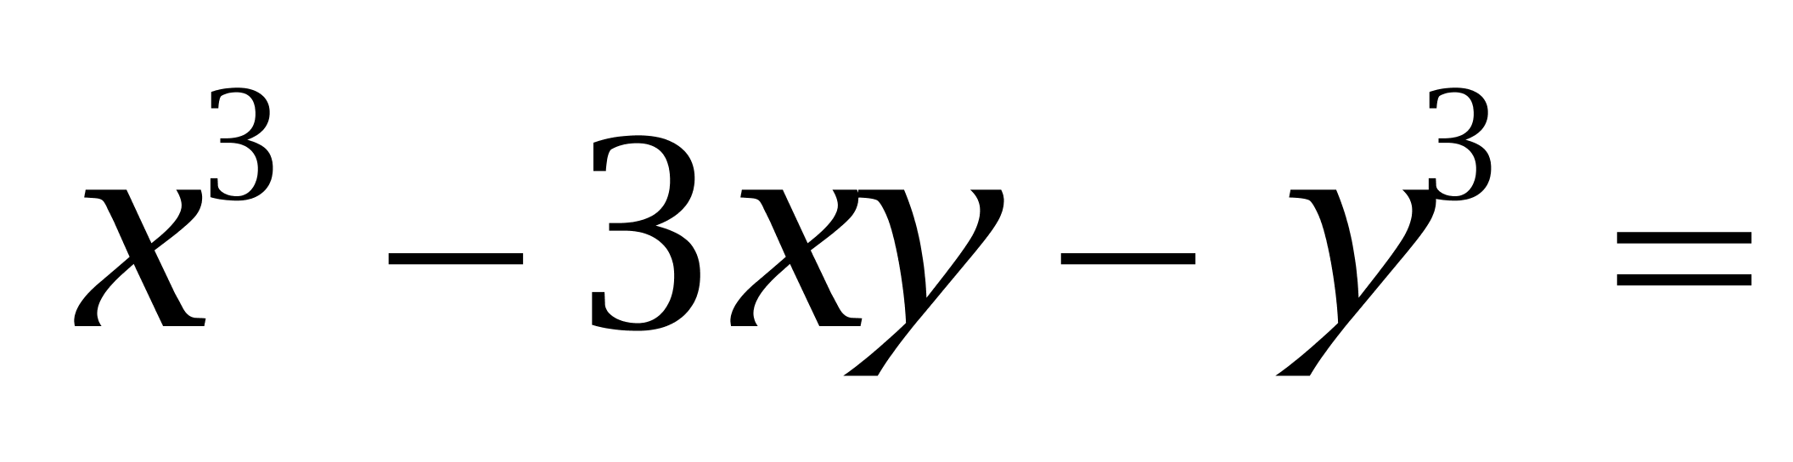（ ）
A. 1
B. 2
C. 3
D. 5

27. (2009江苏)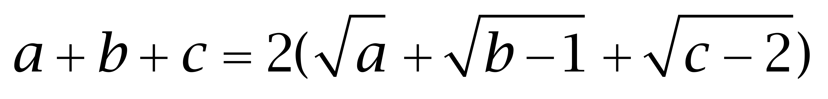，则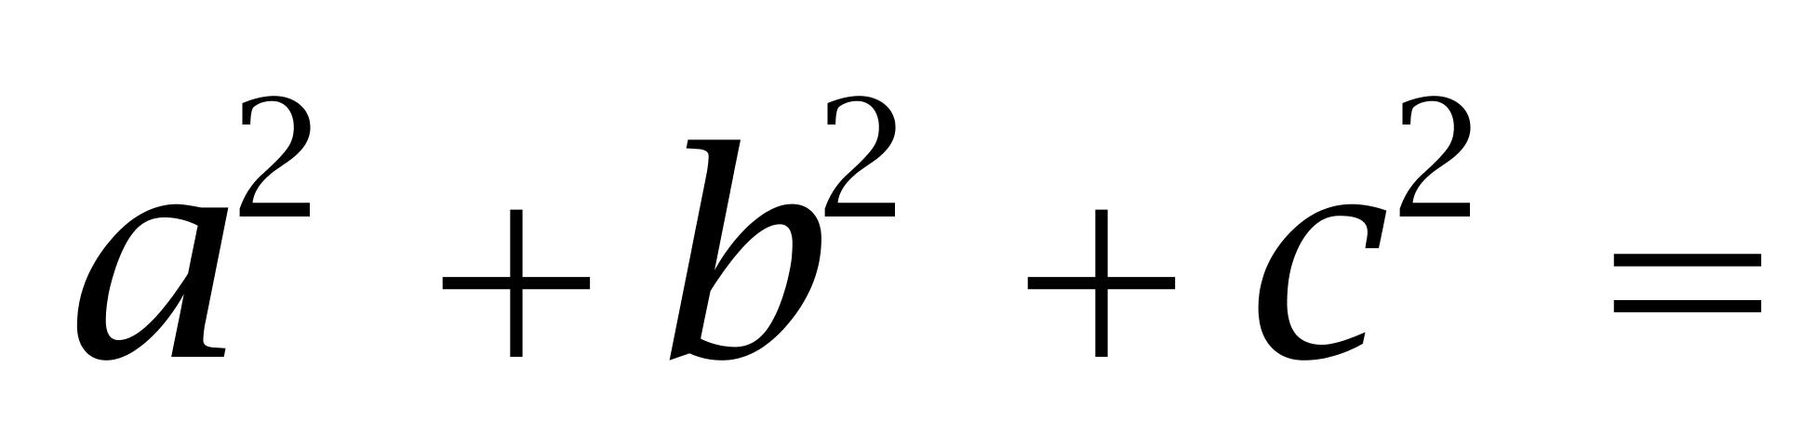（ ）
A. 14
B. 15
C. 3
D. 1

28. (2009江苏)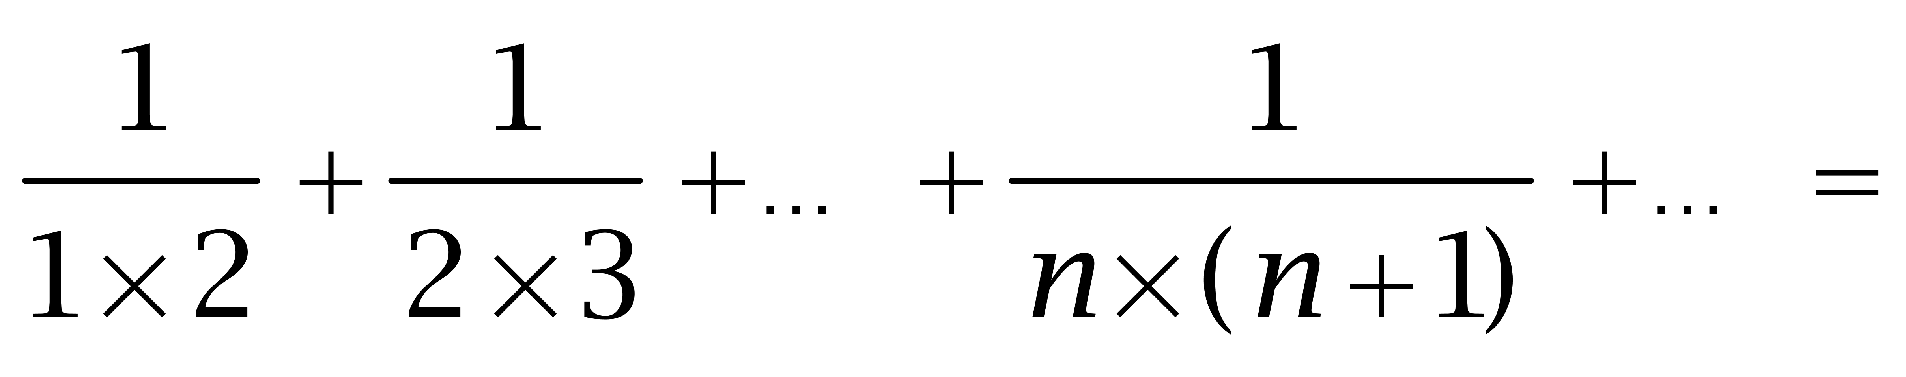（ ）
B. 0.5
C. 1
D. 2

29. (2009江苏)正四面体的棱长增加20%，则表面积增加( )
A. 20%
B. 15%
C. 44%
D. 40%

30. (2009江苏)甲、乙两人骑车在路上追逐，甲的速度为27千米/小时，每骑5分钟休息1分钟，乙的速度是300米/分，现在已知乙先行1650米，甲开始追乙，甲追到乙所需的时间是( )。
A. 10分钟
B. 15分钟
C. 16分钟
D. 17分钟

31. (2009江苏)整数15具有被它的十位上数字和个位上数字同时整除的性质，则在11和50间具有这种性质的整数的个数有：
A. 8个
B. 9个
C. 12个
D. 14个

32. (2009江苏)去商店买东西，如果买7件A商品，3件B商品，1件C商品，一共需要50元，如果是买10件A商品，4件B商品，1件C商品，一共需要69元，若A、B、C三种商品各买2件，需要多少钱？
A. 28元
B. 26元
C. 24元
D. 20元

33. (2009江苏)某商店搞店庆，购物满200元可以抽奖一次。一个袋中装有编号为0到9的十个完全相同的球，满足抽奖条件的顾客在袋中摸球，一共摸两次，每次摸出一个球（球放回），如果第一次摸出球的数字比第二次大，则可获奖，则某抽奖顾客获奖概率是( )
A. 5%
B. 25%
C. 45%
D. 85%

34. (2009江苏)某大学军训，军训部将学员编成8个小组，如果每组人数比预定人数多1人，那么学员总数将超过100人；如果每组人数比预定人数少1人，那么学员总数将不到90人。由此可知，预定的每组学员人数是：
A. 20人
B. 18人
C. 16人
D. 12人

35. (2009江苏)某商店商品，单价为75元，可卖500个，单价每涨1元，就会少卖20个，为了使销售额最大，那么单价可定为( )。
A. 50元
B. 28元
C. 27元
D. 20元

36. (2009江苏)人才∶优秀∶提拔
A. 干燥∶农业∶灌溉
B. 环境∶失衡∶规划
C. 社会∶和谐∶建设
D. 固执∶批评∶教育

37. (2009江苏)鱼∶鲤鱼∶鲢鱼
A. 营养∶青菜∶萝卜
B. 植物∶荔枝∶柑橘
C. 座机∶手机∶小灵通
D. 木匠∶电工∶工程师

38. (2009江苏)郑重∶谨慎∶慎重
A. 自豪∶自信∶自满
B. 精美∶雅致∶精致
C. 认真∶细致∶刻苦
D. 懒惰∶懈怠∶消极

39. (2009江苏)玻璃∶镜子∶灯具
A. 黄金∶首饰∶货币
B. 泥土∶素材∶房屋
C. 木材∶钢铁∶桥梁
D. 透明∶反射∶照明

40. (2009江苏)木材∶纸张∶图书
A. 高粱∶小麦∶汽车
B. 钢铁∶桥梁∶铁路
C. 小麦∶面粉∶面包
D. 水稻∶大米∶温饱

41. (2009江苏)文明∶礼貌∶野蛮
A. 诚实∶实际∶虚伪
B. 谦逊∶谦和∶谦卑
C. 盲目∶盲动∶激动
D. 和谐∶协调∶冲突

42. (2009江苏)偶数∶奇数∶整数
A. 植物∶动物∶生物
B. 助教∶讲师∶教授
C. 排长∶连长∶营长
D. 有理∶无理∶公理

43. (2009江苏)性格∶外向∶内向
A. 品质∶谦虚∶骄傲
B. 股市∶熊市∶牛市
C. 心情∶卑微∶诚恳
D. 善良∶险恶∶美德

44. (2009江苏)青椒∶维生素∶胡萝卜
A. 菠菜∶淀粉∶黄瓜
B. 鸡蛋∶蛋白质∶大豆
C. 面粉∶纤维素∶芹菜
D. 西瓜∶脂肪∶牛肉

45. (2009江苏)学校∶大学∶北京大学
A. 工业∶重工业∶钢铁
B. 工艺∶手工艺∶玉器
C. 军事∶军队∶海军
D. 建筑物∶桥梁∶赵州桥

46. (2009江苏)下边四个图形中，只有一个是由上边的四个图形拼合（只能通过上、下、左、右平移）而成的，请把它找出来。
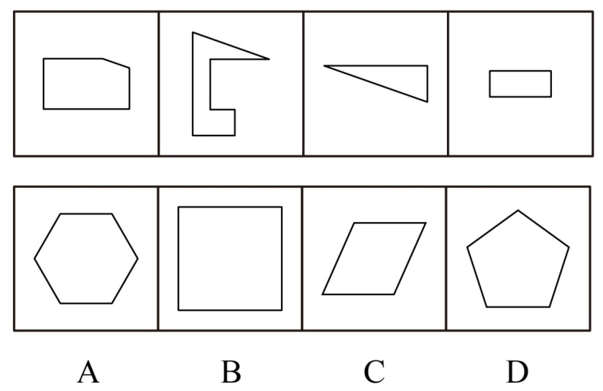

47. (2009江苏)下边四个图形中，只有一个是由上边的四个图形拼合（只能通过上、下、左、右平移）而成的，请把它找出来。
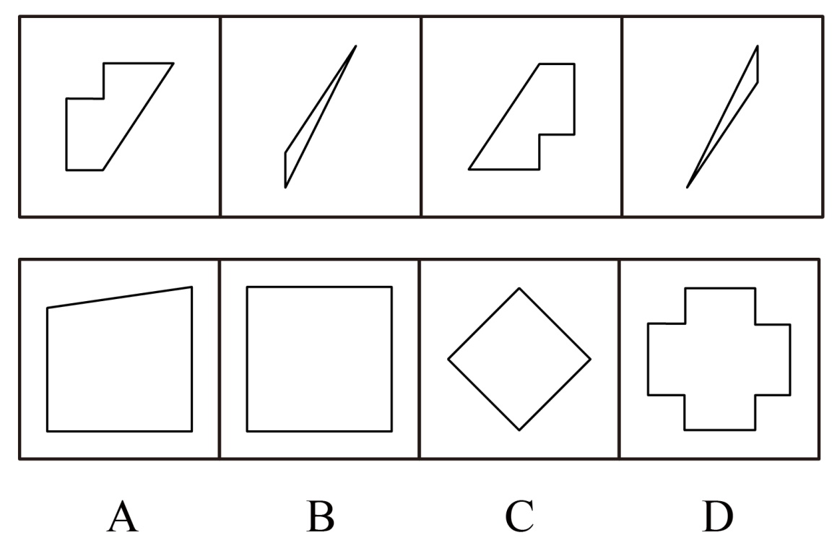

48. (2009江苏)下边四个图形中，只有一个是由上边的四个图形拼合（只能通过上、下、左、右平移）而成的，请把它找出来。
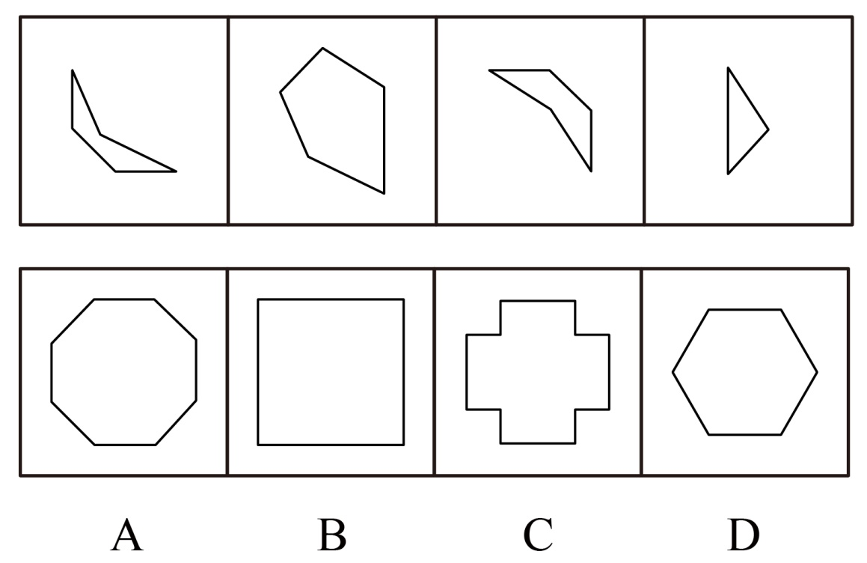

49. (2009江苏)下边四个图形中，只有一个是由上边的四个图形拼合（只能通过上、下、左、右平移）而成的，请把它找出来。
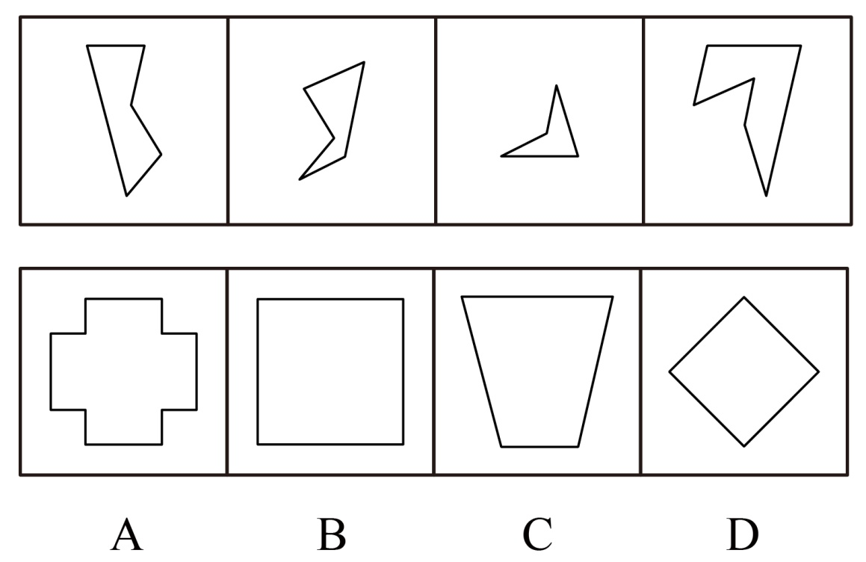

50. (2009江苏)下边四个图形中，只有一个是由上边的四个图形拼合而成的，请把它找出来。
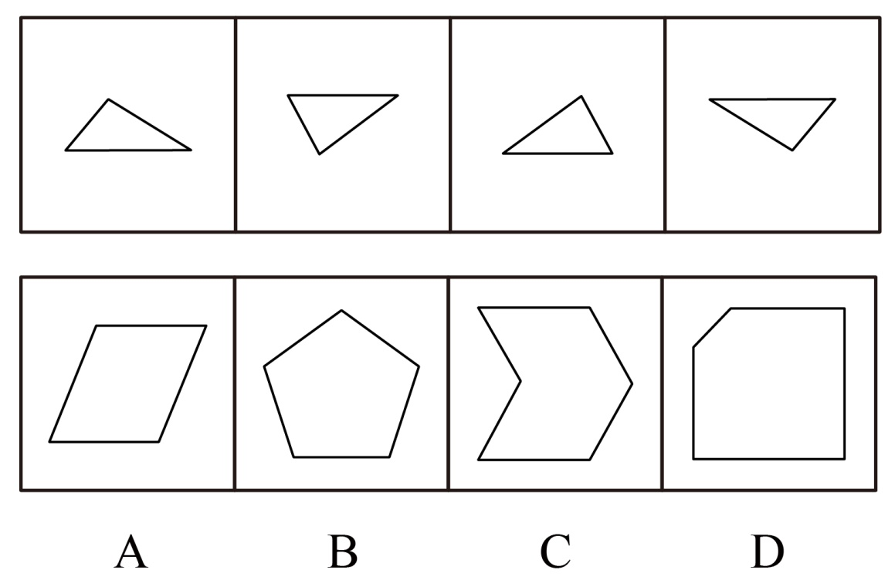

51. (2009江苏)从所给四个选项中，选择最合适的一个填入问号处，使之呈现一定规律性：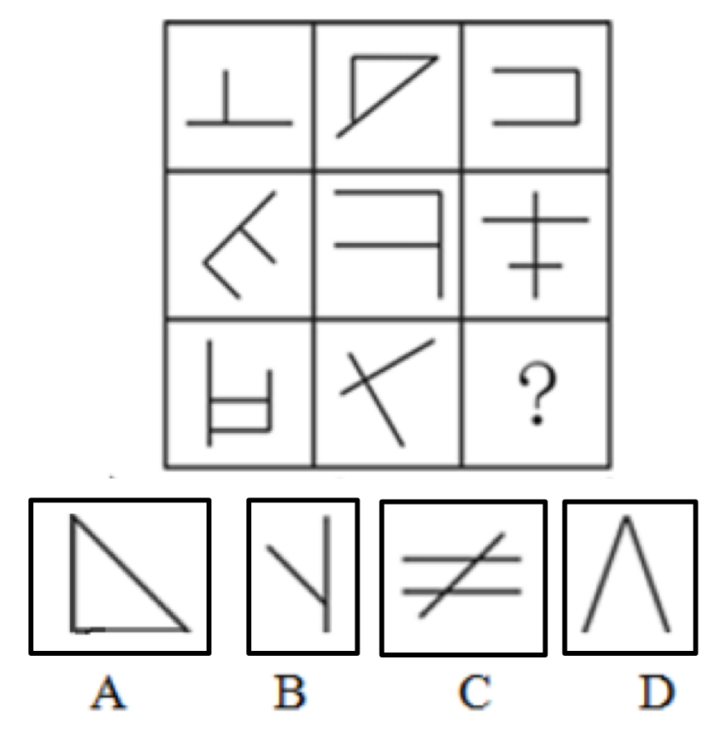

52. (2009江苏)从所给四个选项中，选择最合适的一个填入问号处，使之呈现一定规律性：
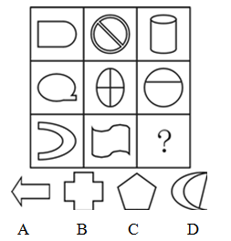

53. (2009江苏)从所给四个选项中，选择最合适的一个填入问号处，使之呈现一定规律性：
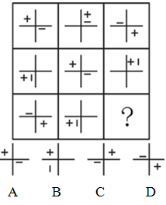

54. (2009江苏)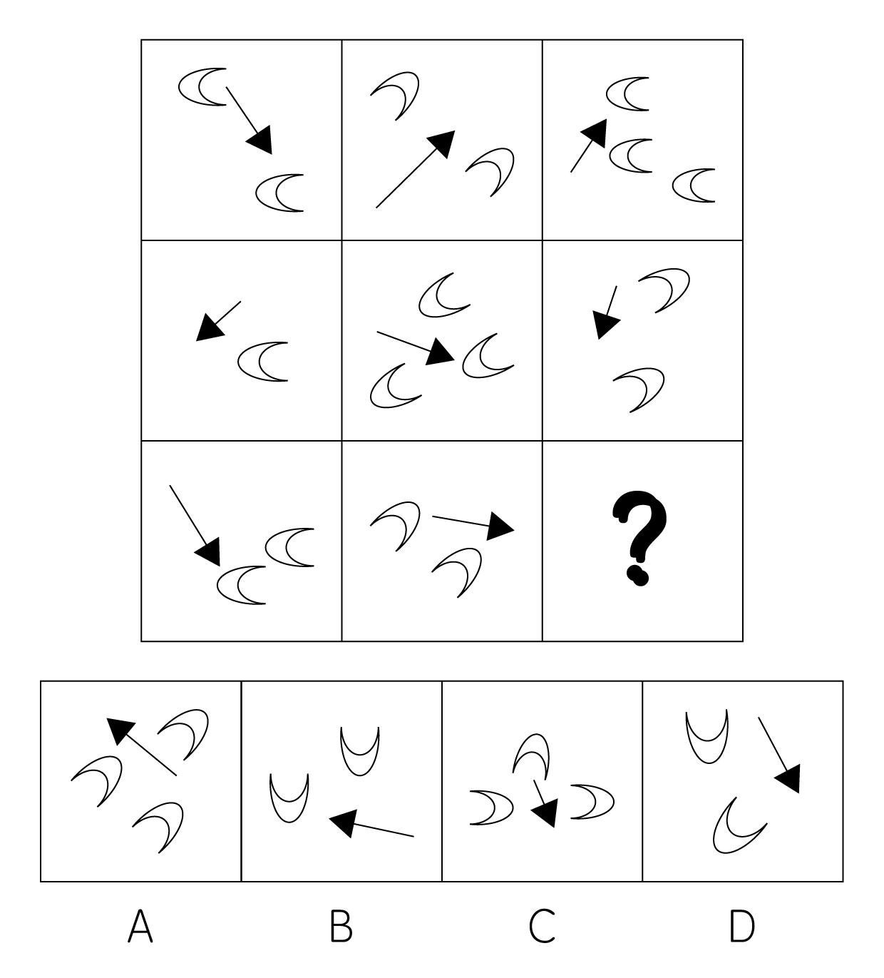

55. (2009江苏)从所给四个选项中，选择最合适的一个填入问号处，使之呈现一定规律性：
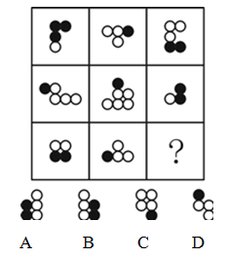

56. (2009江苏)可能今年有的城市房地产价格会下降。据此，可以推出：
A. 可能今年有的城市房地产价格不会下降
B. 可能今年所有城市的房地产价格都不会下降
C. 必然今年有的城市房地产价格会下降
D. 不必然今年所有城市房地产价格都不会下降

57. (2009江苏)小李和朋友相约：'如果明天阳光灿烂，我就和你一起去踏青。”据此，可以推出小李爽约的情形是：
A. 明天阳光灿烂，小李的确和朋友一起踏青去了
B. 明天阳光灿烂，但小李没有和朋友一起去踏青
C. 明天下雨，小李仍和朋友一起踏青去了
D. 明天下雨，小李没有和朋友一起去踏青

58. (2009江苏)有些想从事行政管理工作的大学生报考了公务员，所有艺术专业的大学生都不想从事行政管理工作。据此，可以推出：
A. 有些艺术专业的大学生没有报考公务员
B. 有些艺术专业的大学生报考了公务员
C. 所有艺术专业的大学生都没有报考公务员
D. 有些报考了公务员的不是艺术专业的大学生

59. (2019河南)如果张生喜欢摄影，则他会喜欢旅游；如果他不喜欢摄影，则他会喜欢驾车；但是，如果张生不喜欢旅游，则他对驾车也就不感兴趣了。据此，可以推出张生：
A. 喜欢旅游
B. 喜欢驾车
C. 不喜欢驾车
D. 喜欢摄影

60. (2009江苏)某省举行'文明城市”评比。4位评委对大家普遍看好的A、B、C等3城市获得'文明城市”称号的可能性进行了分析预测。评委甲说：'要么A市能获得，要么C市能获得。”评委乙说：'如果A市与C市能获得，则B市也能获得。”评委丙说：'只有当B市不能获得或者C市能获得时，A市才不能获得。”评委丁说：'我看B市能获得的可能性为零，而A市与C市一定能获得。”评比结束后发现，4位评委中只有一人预测成立。据此，可以推出获得'文明城市”称号的城市是：
A. A市
B. B市
C. C市
D. A、B、C等3市

61. (2009江苏)某体育代表队在一次比赛中共获A、B、C、D等4个项目的奖牌若干枚。其中，A项目奖牌数大于C、D两项目奖牌数之和，C项目奖牌数大于D项目奖牌数，并且，在D项目上至少获得两枚奖牌，在B项目上至少获得一枚奖牌。据此，可以推出该队在此次比赛中共获奖牌数至少是：
A. 10
B. 11
C. 12
D. 13

62. (2015云南)如果选购了股票，则不能投资期货；只有投资期货，才能投资邮票；或者投资邮票，或者投资外汇；但是最近投资外汇风险太大，不能操作。据此，可以推出：
A. 选购股票
B. 不选购股票
C. 不投资邮票
D. 不投资期货

63. (2015云南)某公司要从赵、钱、孙、李、周、吴等6位职员中挑选两人出国洽谈项目，在挑选时注意到了以下情况：（1）吴与钱不能同去；（2）只有孙去时，钱才能去；（3）若李去，则周也去；（4）要么赵去，要么李去；（5）如果钱不去，则赵也不能去；（6）由于某种原因，孙不能去。据此，可以推出：
A. 赵、周两人去
B. 李、吴两人去
C. 李、周两人去
D. 钱、吴两人去

64. (2009江苏)在夏夜星空的某一区域，有7颗明亮的星星：A星、B星、C星、D星、E星、F星、G星，它们由北至南排列成一条直线，同时发现：（1）C星与E星相邻；（2）B星和F星相邻；（3）F星与C星相邻；（4）C星在B星北侧，且位于7颗星的正中。据此，7颗星由北至南的顺序不可以是( )
A. A星、D星、E星、C星、F星、B星、G星
B. G星、A星、E星、C星、F星、B星、D星
C. D星、G星、E星、C星、B星、A星、F星
D. G星、D星、E星、C星、F星、B星、A星

65. (2009江苏)假定G不与B相邻但与最南侧的某星相邻，可以推出位于正中的星是：
A. B星
B. C星
C. E星
D. F星

66. (2009江苏)公共产品：指由公共部门提供的用来满足社会公共需要的产品。其中，纯公共产品是指任何一个人对某种物品的消费不会减少其他人对其消费的物品。下列属于纯公共产品的是：
A. 一国的国防
B. 因拥挤而收费的高速公路
C. 城市中建设的免费公园
D. 商场提供的免费赠品

67. (2009江苏)精神磨损：指机器、设备等固定资产由于科学技术的进步而贬值。下列属于精神磨损的是：
A. 某企业有一台高精度磨床，使用年限为10年，但是由于高效率使用，仅仅两年，一些主要部件已经需要更换
B. 找到新工作后，小陈购买了一台价格昂贵的手提电脑。仅仅过了一年，该电脑虽然保养如新，但是已经不值多少钱了
C. 老蔡是一位远近知名的质朴木匠，对于电刨、电锯，就是觉得不顺手，因此他帮人家打家具时所用的刨、锯等木工用具仍然是传统的
D. 某企业进口了一套最先进的冶炼设备，但由于技术人员积极性不高，致使这些进口设备的效率并没有充分发挥

68. (2009江苏)间接正犯：指利用他人作为工具来作案，其与被利用者不存在共同犯罪。下列属于间接正犯的是：
A. 在一起入室盗窃案中，甲某只负责望风，没有实施具体的盗窃
B. 甲某预谋毒杀一个病人，想方设法将毒药交与不知情的护士
C. 甲某将抢劫得到的珠宝卖给了不知情的收购商
D. 甲某将非法获得的照片免费发送给网友传阅

69. (2009江苏)合同诈骗罪：指以非法占有为目的，在签订、履行合同过程中，采取虚构事实或者隐瞒真相等欺骗手段骗取对方财物，并且数额较大的行为。下列不属于合同诈骗罪的是：
A. 周某使用伪造的金融票据，在签订履行合同的过程中，骗取对方当事人的信任，并骗得其财物，数额较大
B. 宋某为扩大经营，与甲公司签订合同，购买甲公司价值50万元的电器产品，言明款到发货。次日，宋某汇出5万元现金后，将汇票存根上的金额涂改为50万元，复印、传真给甲公司，骗取甲公司将货物全部发出
C. 吴某使用宋某的假名，分别与永安财产保险北京分公司和中华联合财产保险房山支公司签订保险代理合同，约定为该公司代销保险业务，并取得一定比例的手续费。截至当年年底，吴某共获取代收的保险费近31.5万元，但拒不向永安公司交付，并挥霍一空
D. 林某利用任某市工商局会计保管本单位支票之便利，私刻出纳员邓某、局长陈某的印鉴和单位公章，先后多次私自开具支票，骗取本单位资金合计20万元

70. (2015河北)疑病现象：指人们将轻微的身体不适现象看成严重疾病，反复多次检查。特别是当亲友、邻居、同事因某病英年早逝和意外死亡后更容易出现这种现象。下列属于疑病现象的是：
A. 好友因病去世，王某情绪低落，一段时间对工作毫无积极性
B. 由于工作压力太大，再加上亲友的去世，李某操劳过度住院了
C. 一工友因肺病去世，由于工作于同样的环境，大家都觉得自己也患了肺病
D. 小王在职称晋升中受阻，她怀疑单位个别同事在其中捣鬼

71. (2009江苏)蔡戈尼效应：指对未完成的工作比对已完成的工作有较好的记忆效果的现象。1927年由德国心理专家蔡戈尼在记忆实验中发现。下列属于蔡戈尼效应的是：
A. 妻子为使爱睡懒觉的作曲家丈夫起床，在钢琴上不停弹出一组乐句的头三个和弦，作曲家听了之后，辗转反侧，终于不得不爬起来，弹完最后一个和弦
B. 温故而知新
C. 只要是自己认准的事情，不管多难，小李都坚持不懈努力完成，从不半途而废
D. 小李看一本书的时候，总尝试停一下，想想自己是否在浪费时间和精力，如果是的，就会针对要不要继续看下去做出取舍

72. (2009江苏)网络成瘾：指个体反复过度使用网络导致的一种精神行为障碍，表现为对网络的再度使用产生强烈的欲望，停止或减少网络使用时出现戒断反应，同时可伴有精神及躯体症状。下列属于网络成瘾的是：
A. 小丽每天上网处理文字材料，现在几乎不用纸和笔
B. 小王喜欢网络游戏，整日整夜地泡在网吧里，一天不上网，就好像掉了魂似的
C. 网络公司破产后，工程师小李失魂落魄，不知道自己能干什么
D. 李先生热衷于炒股，他每天都要到网上观看股市行情，一天不看心里都不安

73. (2009江苏)多态现象：指同种生物的个体对于某些形态、形质所表现的多样性的状态。下列属于多态现象的一项是：
A. “雄兔脚扑朔，雌兔眼迷离。”
B. “世界上没有两片完全相同的树叶”
C. 普通的马大多单色，而斑马是黑白相间
D. 人不能两次踏进同一条河流

74. (2009江苏)延伸产品：指顾客在购买产品时，附带获得的各种利益的总和。下列属于延伸产品的是：
A. 某4S店承诺，顾客只要购买价值25万以上的车，就赠送一年的保险
B. 持有白金卡的用户在某商场购物享受八折优惠
C. 某商场新年的优惠是前100名顾客可以只花100元就能买一新款手机
D. 微软公司在XP系统后又推出了其升级版的vista操作系统，以满足客户的需求

75. (2009江苏)洁癖，强迫症的一种，即把正常卫生范围内的事物认为是肮脏的，感到焦虑，强迫性地清洗、检查及排斥“不洁”之物。下列不属于洁癖的是：
A. 胡某害怕自己染上病菌，他每天必须多次、长时间地洗手、洗衣
B. 斯密司先生出差一律入住白色的房间，甚至地毯也必须是白色的才行
C. 有位年轻小姐为了避免在公共汽车与他人接触，每天竟花三个小时走路上下班
D. 李某不允许孩子在外面乱吃东西，也不允许孩子接近生病的小朋友

1978年，我国国内生产总值（GDP）只有1473亿美元，到了2007年我国国内生产总值（GDP）达到32801亿美元，2000年，我国GDP超过意大利，位于世界第六位，占美国国内生产总值GDP的12.3%，占日本国内生产总值的25.7%，占德国国内生产总值的63.1%，占英国国内生产总值的83.1%，占法国国内生产总值的90.2%。2005年，我国GDP超过英国与法国，位于世界第四位，是美国国内生产总值的18.1%，比2000年提高了5.8个百分点。是日本国内生产总值的49.3%，接近日本国内生产总值的一半，比2000年提高近一倍；是德国国内生产总值的80.5%，比2000年提高了17.4个百分点，2007年，我国GDP仍然位于第四位，但已是位于第三位的德国GDP的99.5%，比2005年提高19个百分点。
随着经济快速发展和经济总量大幅提高，人均国民总收入（GNI）得到大幅提升，1978年，人均国民收入为190美元，2001年人均国民收入为1000美元，2007年我国国民经济走上新台阶，达到2360美元，比1978年增长了11倍。我国人均GNI与世界人均GNI水平差距逐渐缩小，1978年我国人均GNI相当于世界人均国民收入水平的10.1%，2001年我国人均GNI相当于世界人均国民收入水平的19.2%，比1978年高9.1个百分点，2007年相当于世界平均国民收入的29.7%，比1978年高19.6个百分点，在世界银行的209个国家、地区排名中，我国人均GNI在世界排名中由1997年145位提升到2007年的132位。
76. (2009江苏)根据以上材料，下列说法中正确的有：（1）2000年德国GDP不到日本的二分之一（2）2000年日本GDP不到美国的二分之一（3）2000年法国GDP不到日本的三分之一（4）2000年中国GDP不到日本的四分之一
A. 4项
B. 3项
C. 2项
D. 1项

77. (2009江苏)2001年、2007年世界人均GNI分别是（ ）和（ ）。
A. 5208美元7946美元
B. 5208美元12365美元
C. 7946美元11889美元
D. 11889美元12365美元

78. (2009江苏)1979~2007年我国GDP的年平均增长速度比人均GNI：
A. 高10.05个百分点
B. 低0.3个百分点
C. 低3.56个百分点
D. 高2.21个百分点

79. (2009江苏)【江苏真题】2001~2005年，美国、日本、德国GDP年平均增长速度由快到慢的排序是：
A. 美国、日本、德国
B. 日本、德国、美国
C. 德国、美国、日本
D. 德国、日本、美国

80. (2009江苏)【江苏真题】1979~2007年，我国人均GNI相当于世界平均水平的比例平均每年上升：
A. 0.26个百分点
B. 0.68个百分点
C. 0.96个百分点
D. 1.21个百分点

第二次农业普查南京市各区县农村劳动力资源总量及构成表
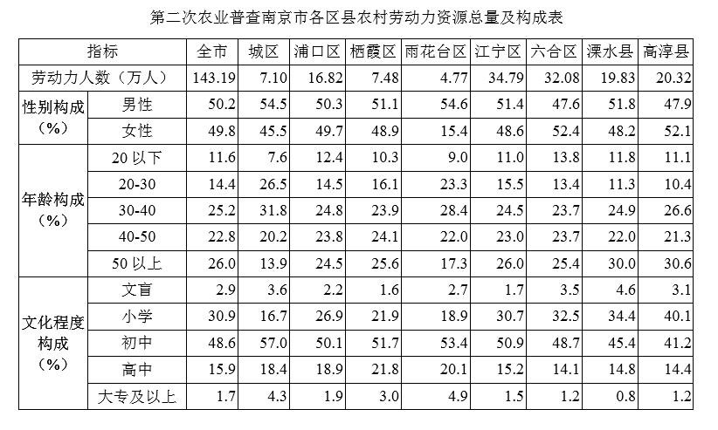
81. (2009江苏)南京市各区县农村劳动力中，年龄在50岁以上的劳动力有：
A. 30.52万人
B. 37.23万人
C. 46.56万人
D. 53.35万人

82. (2009江苏)南京市农村劳动力中，年龄在20~50岁的劳动力的平均年龄最可能落入的区间是：
A. 25~30岁
B. 30~50岁
C. 35~40岁
D. 40岁以上

83. (2009江苏)南京市农村劳动力文化程度构成中比例最高的是：
A. 高中
B. 大专及以上
C. 小学
D. 初中

84. (2009江苏)南京市农村劳动力最集中的年龄段是：
A. 20岁以下
B. 20~30岁
C. 30~50岁
D. 50岁以上

85. (2009江苏)南京市各区县农村劳动力人数的中位数是：
A. 18.33万人
B. 16.82万人
C. 16.12万人
D. 15.19万人

1995年、2006年世界前十位国家地区国际旅游支出及出境旅游人数
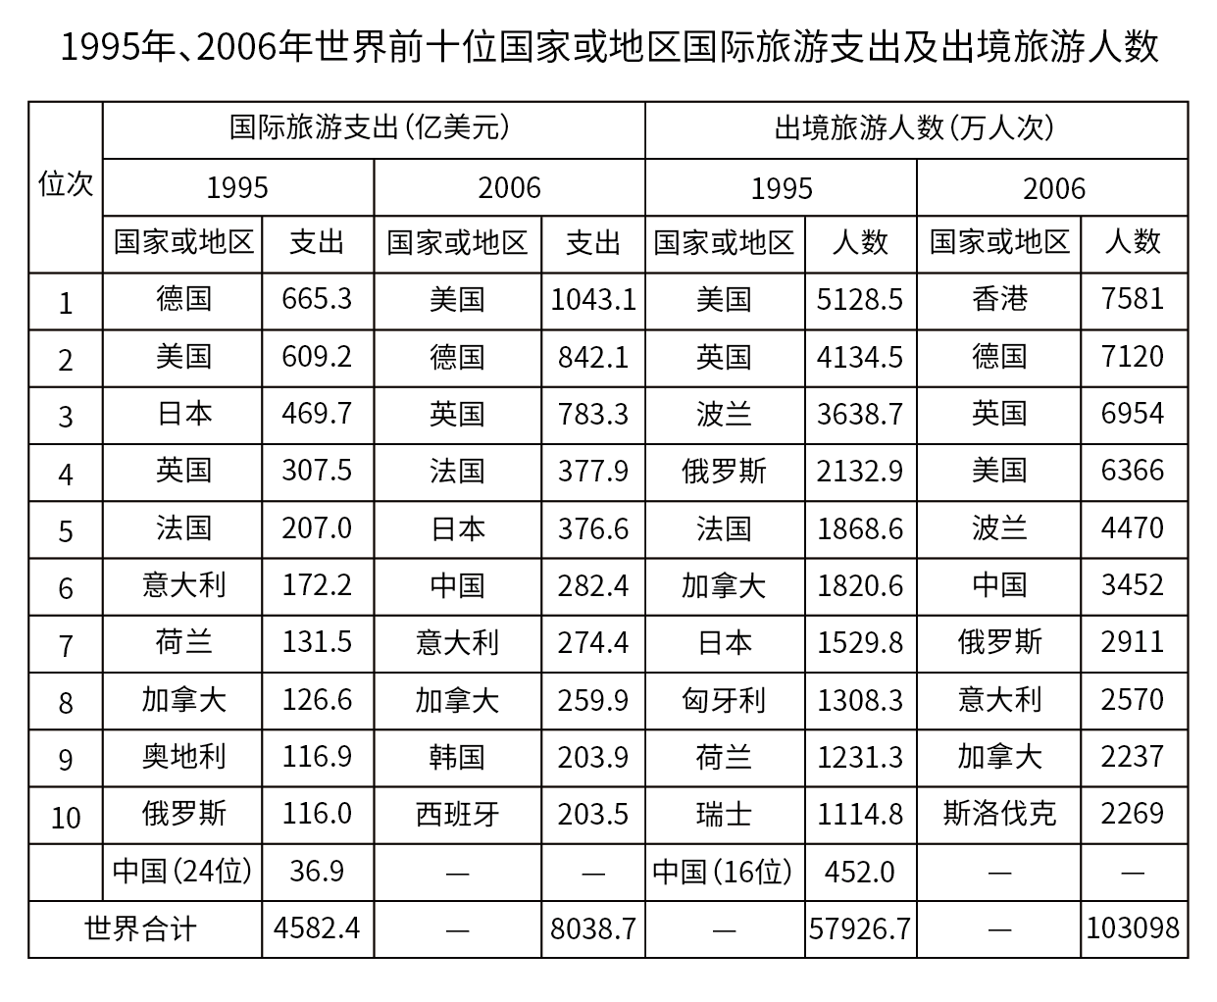
86. (2009江苏)2006年世界出境旅游的平均支出是：
A. 760美元/人次
B. 772美元/人次
C. 780美元/人次
D. 791美元/人次

87. (2009江苏)在2006年出境旅游人数前十位的国家或地区中，国际旅游平均支出相对较低的三个国家或地区是：
A. 中国、波兰、俄罗斯
B. 波兰、斯洛伐克、意大利
C. 英国、香港、加拿大
D. 香港、俄罗斯、波兰

88. (2009江苏)【江苏真题】1995—2006年中国国际旅游支出的年平均增长量是( )。
A. 22.3亿美元
B. 24.6亿美元
C. 34.0亿美元
D. 39.5亿美元

89. (2009江苏)1995年美国国际旅游平均支出与德国相比：
A. 美国高于德国
B. 美国低于德国
C. 美国与德国相等
D. 无法比较

90. (2009江苏)下列说法正确的是：（1）1995年国际旅游支出位于前三位的国家或地区，其国际旅游支出总额占当年世界国际旅游支出的比重已超过三分之一；（2）1995年出境旅游人数位于前三位的国家或地区，其出境旅游人数之和占当年世界出境旅游人数总和的比重没有超过五分之一；（3）2006年国际旅游支出位于前三位的国家或地区，其国际旅游支出总额占当年世界国际旅游支出的比重已超过三分之一；（4）2006年出境旅游人数位于前三位的国家或地区，其出境旅游人数之和占当年世界出境旅游人数总和的比重没有超过五分之一。
A. 4项
B. 3项
C. 2项
D. 1项

2000—2005年中国污染治理资金来源构成（亿元）
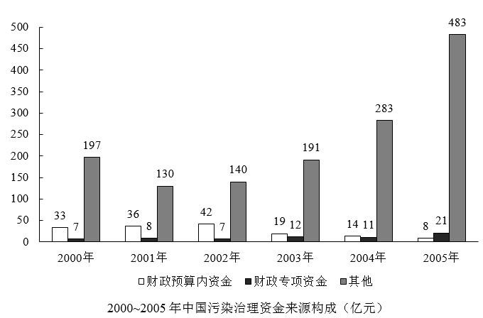
91. (2009江苏)下列关于2002~2005年中国污染治理资金来源的说法正确的是：
A. “财政预算内资金”逐年增加
B. “其它资金”逐年增加
C. “财政专项资金”逐年增加
D. “财政专项资金”的比重逐年增加

92. (2009江苏)2000~2005年中国污染治理资金来源中，&quot;财政预算内资金”比重最大的年份是：
A. 2000年
B. 2001年
C. 2002年
D. 2003年

93. (2009江苏)【江苏真题】2003—2005年中国污染治理资金来源，“其它资金”的年平均增长量是( )。
A. 60亿元
B. 65亿元
C. 114.3亿元
D. 75亿元

94. (2009江苏)2000年到2005年的6年中，在中国污染治理资金来源中，&quot;财政预算内资金”的6年总和相当于2005年&quot;其它资金”的：
A. 31.5％
B. 40.6％
C. 43.2％
D. 51.8％

95. (2009江苏)2001~2005年，中国污染治理资金总额增速最小的年份是：
A. 2004年
B. 2003年
C. 2002年
D. 2001年

2003—2008年中国货物进出口总额（亿美元）
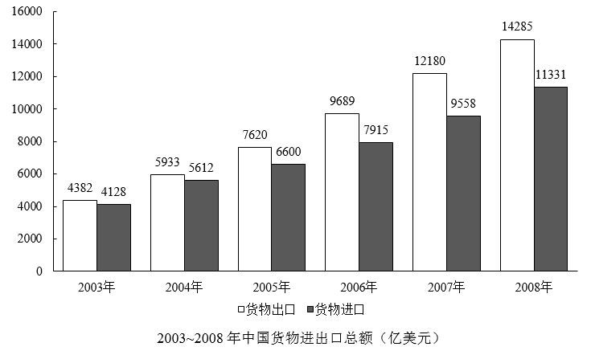
96. (2009江苏)2004—2008年中国进出口总额增长最快的是哪一年？
A. 2004年
B. 2005年
C. 2007年
D. 2008年

97. (2009江苏)下列说法正确的是( )。（1）2004—2008年中国货物进口额呈逐年增大趋势。（2）2004—2008年中国货物出口额呈逐年增大趋势。（3）2005—2008年中国货物进口的年增速逐年减缓。（4）2005—2008年中国货物出口的年增速逐年减缓。
A. 1项
B. 2项
C. 3项
D. 4项

98. (2009江苏)2003~2008年中国货物进出口差额占当年货物进出口总额比重最小的年份是：
A. 2003年
B. 2004年
C. 2007年
D. 2008年

99. (2009江苏)2008年中国货物进出口总额是2003年中国货物进出口总额的几倍？
A. 3
B. 4
C. 5
D. 6

100. (2009江苏)下列说法正确的是：
A. 在2008年中国货物进出口增长总额中，出口占到三分之二以上
B. 在2008年中国货物进出口增长总额中，进口仅占四分之一
C. 在2008年中国货物进出口增长总额中，出口仅占三分之一
D. 在2008年中国货物进出口增长总额中，进口占到三分之一以上

参考答案与解析
第一部分 客观题
一、单选题
第1题
【知识点】 主旨概括
【答案】 A
【解析】 主旨概括题。找主旨句，对比选项。
文段为总分总结构。文段首先提出互联网服务已从娱乐应用发展至价值应用。然后通过“网络课堂”“网申”等现象举例论证，最后重申价值应用已经走进每一个人。结合收尾主旨句，可知文段主要讲述互联网发展已至价值应用阶段。对比选项，A项是对文段重点的同义替换。
B项“生活上的便利”概括不全面。
C项“数字化生存”是尾句部分内容，片面，排除。
D项脱离了文段“价值应用”这一主体，排除。
因此本题选A。
【来源】 2009年江苏公务员考试《行测》真题（C卷）第1题

第2题
【知识点】 下文推断
【答案】 D
【解析】 下文推断题。
注意：该题的设问是“以此作为开头的一篇文章，最有可能讨论的问题是”，表明这段文字其实只是谋篇文章的开头而不是主体，文章的主体应该是在开头后面的主体，最有可能讨论的问题当然也应是在下文的主体中出现。
文段尾句提到，人体衰老由器官衰老引起，器官衰老由干细胞衰竭引起，很显然下一步要接着论述干细胞衰竭是怎么回事，因此本题选D。
【来源】 2009年江苏公务员考试《行测》真题（C卷）第2题

第3题
【知识点】 主旨概括
【答案】 D
【解析】 主旨概括题。找主旨句，对比选项。
文段首先介绍研究人员针对抑郁者做了两组实验。然后通过并列关系给出实验结果：户外散步比室内散步更有利于缓解抑郁。文段重点是表并列关系的内容，主要讲的是室外散步有利于缓解抑郁。对比选项，D项是对文段重点的全面概括。
因此本题选D。
【来源】 2009年江苏公务员考试《行测》真题（C卷）第3题

第4题
【知识点】 主旨概括
【答案】 D
【解析】 主旨概括题。
文段为总分文段，首句提出观点“一个社会有希望有前景，关键在于公民既有权利追求自由，有义务担负责任”。然后通过“只讲自由不讲责任”和“只讲责任不讲自由”从反面论证了权利与义务对自由和责任的影响。
对比选项，D项是对文段重点的同义替换。A、B两项是对主旨句的展开论述，偏离主旨，排除。
C项“应该相应对等”并非文段核心主旨，且未体现“自由和责任”这两个主体，排除。
因此本题选D。
【来源】 2009年江苏公务员考试《行测》真题（C卷）第4题

第5题
【知识点】 词语理解
【答案】 D
【解析】 词语理解题。
文段首句提到“见怪不怪”的主体是社会，接着从个人、商家、企业三个方面来说明社会上的不诚信现象非常多，所以“见怪不怪”在这里可以理解为社会上不诚信现象多。
因此本题选D。
【来源】 2009年江苏公务员考试《行测》真题（C卷）第5题,2015年北京通州事业单位考试《职业能力倾向测验》精选真题（部分）第26题

第6题
【知识点】 主旨概括
【答案】 C
【解析】 主旨概括题。
文段为分总结构，首句说明了灾区居民对政府带来的实际受益有不同的思考。然后通过“有必要”引出文段重点，即实施差别化的公共政策满足群众多样化需求。
对比选项，C项是对文段重点的同义替换。A、B两项均未体现出“差别化”，偏离主旨，排除。D项“容许居民的评价意见”并非文段重点，排除。
因此本题选C。
【来源】 2009年江苏公务员考试《行测》真题（C卷）第6题

第7题
【知识点】 主旨概括
【答案】 A
【解析】 主旨概括题。找主旨句，对比选项。
文段为总分结构。文段首先强调法律是传达意义的符号。接着用“换言之”引导的句子解释说明，即法律是特定人群价值追求的体现。根据“意义”与“价值”等词说明作者强调的是法律抽象的一面。重点围绕法律抽象的一面，并且通过“归根到底”可知，文段探讨的根本层面的问题。对比选项，A项是对文段重点的同义替换。
因此本题选A。
【来源】 2009年江苏公务员考试《行测》真题（C卷）第7题,2015年甘肃省张掖市事业单位考试《职业能力倾向测验》真题第79题

第8题
【知识点】 意图判断
【答案】 A
【解析】 意图判断题。先找主旨句，再结合语境和选项分析有无引申含义。
文段为分总结构。文段首先说明中国在欧洲学者心里完美无缺。接着通过“构建……，没有……”说明欧洲学者在构建中国形象时无事实依据。最后通过“思想上的虚构”点出欧洲人心中的中国形象是虚构的这一观点。尾句为文段主旨，指出欧洲学者心中完美的中国形象是虚构的。对比选项，A项是对文段重点的同义替换。
B项，未提及“中国”这一核心主体，排除B。
C项、D项未提及“欧洲学者”这一核心主体。文中并非谈论中国是否有乌托邦形象，而是讨论欧洲学者对于中国形象的看法，故C、D错误。
因此本题选A。
【来源】 2009年江苏公务员考试《行测》真题（C卷）第8题

第9题
【知识点】 主旨概括
【答案】 A
【解析】 主旨概括题。找主旨句，对比选项。
文段为分总结构，文段首先通过“因而”引导的句子强调世界银行使发展中国家投资项目风险降低。接着通过“这”引导的句子说明在降低风险后既增加了对发展中国家的投资也降低了融资成本。“这”是对前文的宏观指代，重点为尾句即世界银行帮助发展中国家降低投资风险与融资成本。对比选项，A项是对文段重点的同义替换。
因此本题选A。
【来源】 2009年江苏公务员考试《行测》真题（C卷）第9题

第10题
【知识点】 主旨概括
【答案】 C
【解析】 主旨概括题。
文段结构为“总-分”，首先提出观点“现在国内每年创作歌曲10万多首，但作品虽多，好歌难求”。然后通过“尽管……，但……，更……”解释说明。最后通过“……已成为……的致命症结”说明好歌难求的表现。
对比选项，C项是对文段重点的同义替换。A项“数量过多”属于转折之前内容，偏离主旨，排除。B项D项均属于后文具体论证部分，偏离主旨，排除。
因此本题选C。
【来源】 2009年江苏公务员考试《行测》真题（C卷）第10题,2022年四川省宜宾市事业单位招聘考试《职业能力倾向测试》第41题

第11题
【知识点】 细节理解（篇章）
【答案】 A
【解析】 细节理解题。通读文段，定位原文。
定位原文。“小灵通迅猛增速‘戛然而止’”出现在第七行“此后，随着移动电话对固定电话功能替代的加强，小灵通的迅猛增速‘戛然而止’”。根据“达到历史最高峰”说明前文是在描述小灵通的迅猛增长。增速戛然而止之后的一句话是对其原因的解释，即：小灵通费用低廉的优势不再明显，服务质量也开始下降，无法漫游，费用低廉优势不再明显。对比选项，B项、C项和D项都是其原因，只有A项“2008年电信重组和3G发牌”是小灵通完成历史使命的标志，不符合文意。
因此本题选A。
【来源】 2009年江苏公务员考试《行测》真题（C卷）第11题

第12题
【知识点】 词语理解（篇章）
【答案】 B
【解析】 词语理解题。
定位原文，“穷途末路”出现在文段首句。分析下文语境。文段从“表面”和“最终”两方面分析小灵通唯有选择主动退出。分析其最终原因，是由于原固网运营商中国电信以及中国网通（现在的中国联通）都已经获得了移动牌照。对比选项，B项符合上述语境。
因此本题选B。
【来源】 2009年江苏公务员考试《行测》真题（C卷）第12题

第13题
【知识点】 细节理解（篇章）
【答案】 D
【解析】 细节理解题。通读文段，定位原文。
对应原文，“消费者与市场”出现在文章第三句。根据“对于消费者，小灵通是打破移动资费垄断坚冰的一把利斧，凭借……迅速受到市场的广泛认可和消费者的普遍欢迎”可知小灵通受欢迎是因为打破价格垄断。对比选项，D项符合上述语境。
因此本题选D。
【来源】 2009年江苏公务员考试《行测》真题（C卷）第13题

第14题
【知识点】 细节理解（篇章）
【答案】 C
【解析】 细节理解题。通读文段，定位原文。
A项“TD频段”是小灵通退市表面原因，但不是根本原因，属于曲解文意。
B项，文中已经提到小灵通已至穷途末路之境，且其增速戛然而止，说明小灵通的用户量不可能一直猛增，属于曲解文意。
C项对应“小灵通即将完成其历史使命”，符合文意。
D项“3G”对应“随着移动资费的明显下降……优势不再明显”，属于偷换概念。
因此本题选C。
【来源】 2009年江苏公务员考试《行测》真题（C卷）第14题

第15题
【知识点】 标题选择（篇章）
【答案】 B
【解析】 标题选择题。
篇章首先描述了小灵通即将完成其历史使命，然后详细说明小灵通退市原因，最后再次重申观点，即小灵通即将完成历史使命。篇章结构为“总-分-总”，重点围绕小灵通即将完成历史使命而退市。对比选项，B项是对文章重点的同义替换。
因此本题选B。
【来源】 2009年江苏公务员考试《行测》真题（C卷）第15题

第16题
【知识点】 幂次数列
【答案】 B
【解析】 本题为幂次数列。观察数列特征。幂次数附近波动。
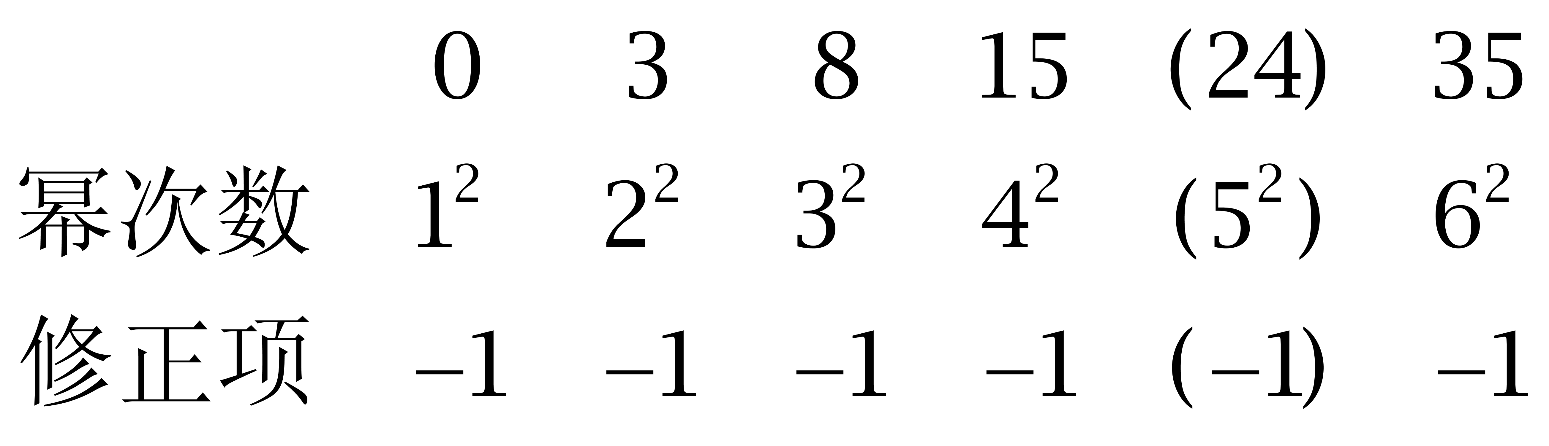
因此本题选B。
解法二：
变化趋势平缓，优先考虑做差。
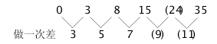
因此本题选B。
【来源】 2009年江苏公务员考试《行测》真题（C卷）第16题

第17题
【知识点】 多级数列
【答案】 C
【解析】 本题为多级数列。相邻两项之和为：
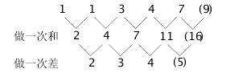
因此本题选C。
【来源】 2009年江苏公务员考试《行测》真题（C卷）第17题

第18题
【知识点】 数图数列
【答案】 A
【解析】 本题为图形数列，寻找周围数字与中间数字的关系。
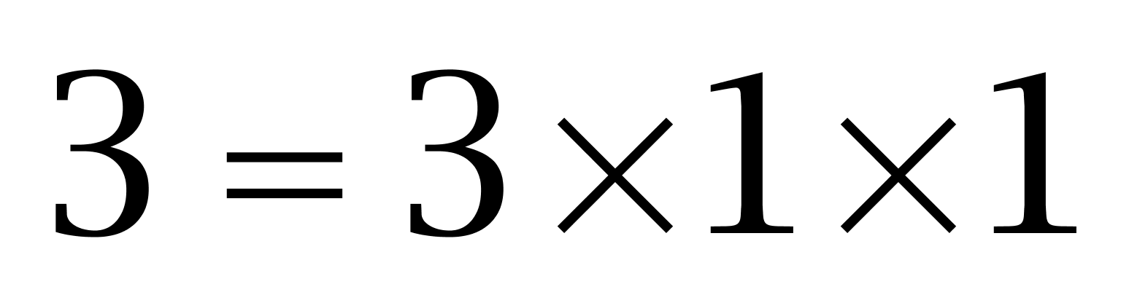；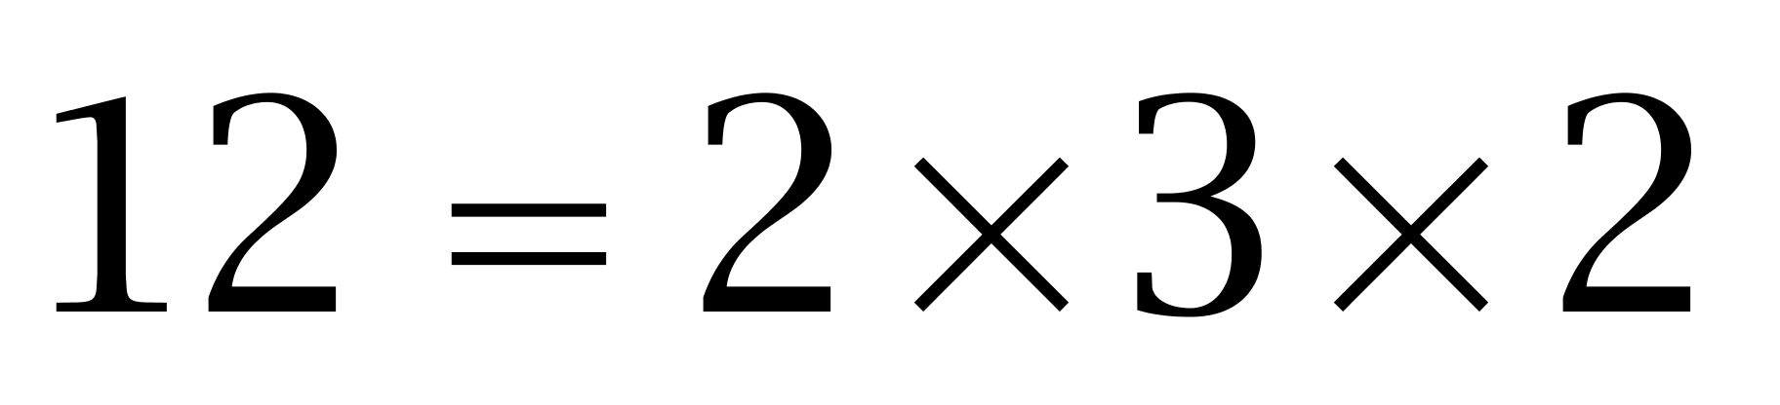；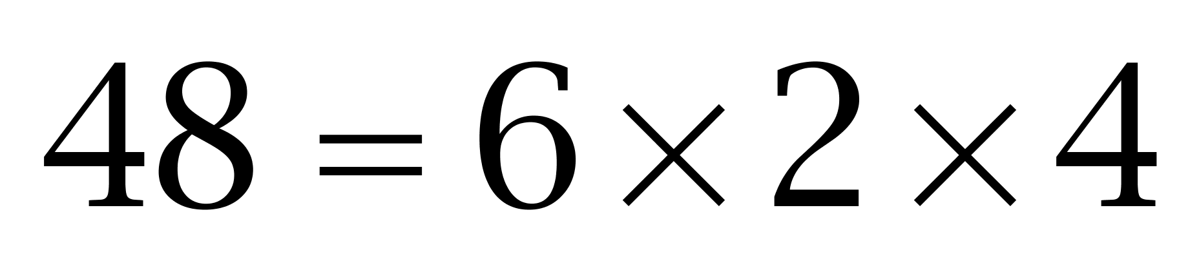；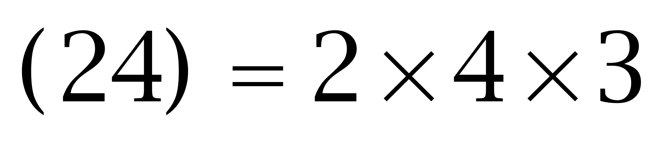。因此本题选A。
【来源】 2009年江苏公务员考试《行测》真题（C卷）第18题

第19题
【知识点】 幂次数列
【答案】 B
【解析】 本题为幂次数列，
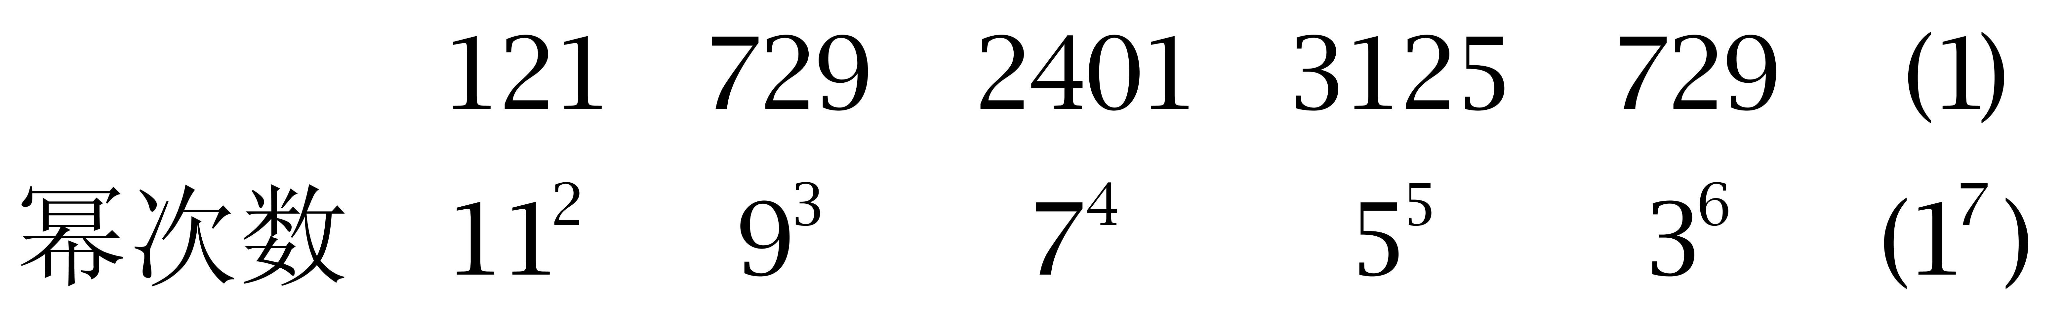
因此本题选B。
【来源】 2009年江苏公务员考试《行测》真题（C卷）第19题

第20题
【知识点】 拆分数列
【答案】 B
【解析】 本题为拆分数列。项数多且数字较大，考虑机械拆分。拆成两部分：前半部分：2，4，8，（16），32，64；后半部分：2，4，6，（8），10，12；因此本题选B。
【来源】 2009年江苏公务员考试《行测》真题（C卷）第20题,2015年河北省衡水市事业单位考试《职业能力倾向测验》第51题

第21题
【知识点】 多级数列
【答案】 C
【解析】 本题为多级数列，相邻两项之和为：
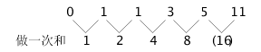
因此本题选C。
【来源】 2009年江苏公务员考试《行测》真题（C卷）第21题

第22题
【知识点】 分数数列
【答案】 C
【解析】 本题为分数数列。数列整体呈递增趋势。原数列可转化为1/2，6/4，11/8，16/16，21/32，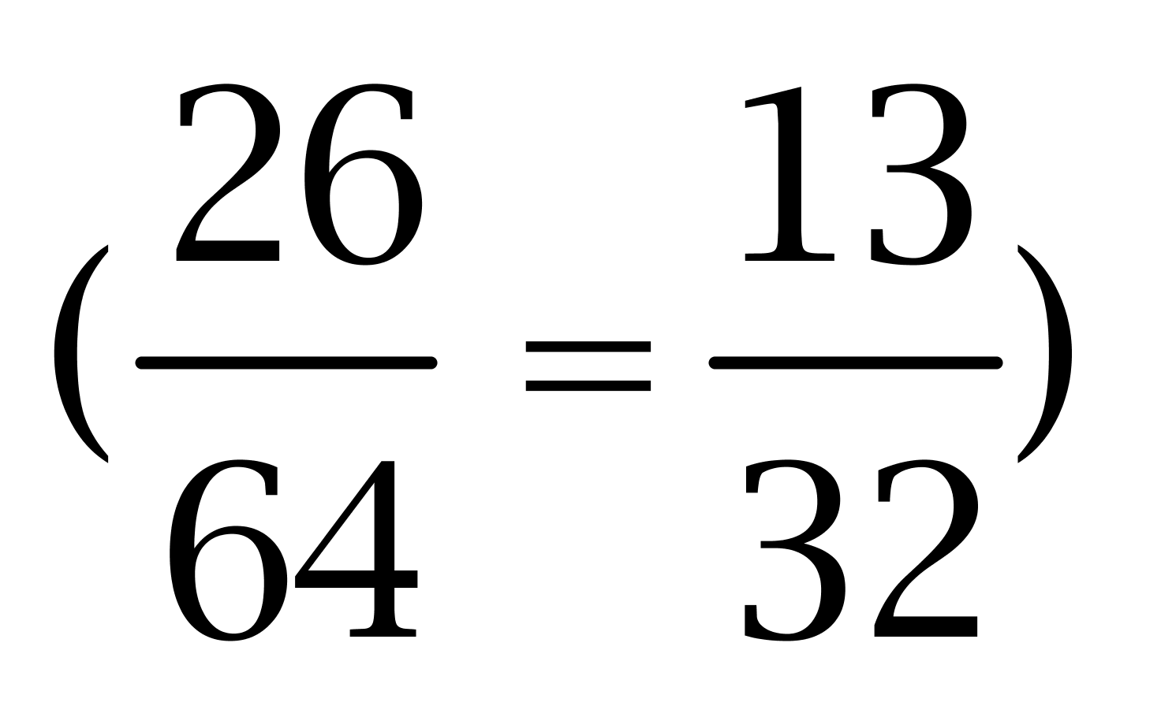。
分子数列：1，6，11，16，21，（26），是公差为5的等差数列；
分母数列：2，4，8，16，32，（64）。因此本题选C。
【来源】 2009年江苏公务员考试《行测》真题（C卷）第22题

第23题
【知识点】 拆分数列
【答案】 D
【解析】 本题为拆分数列。项数多且数字较大，考虑机械拆分。拆成两部分：每项前后两部分做差，所得新数列为11，9，7，5，3，（1）。因此本题选D。
【来源】 2009年江苏公务员考试《行测》真题（C卷）第23题,2009年江苏公务员考试《行测》真题（B卷）第24题

第24题
【知识点】 基本数列
【答案】 C
【解析】 本题为递推数列，观察数列前三项，存在和关系。
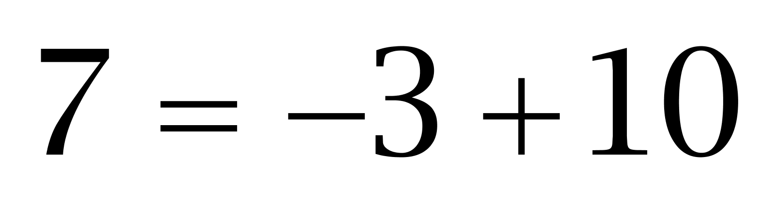；
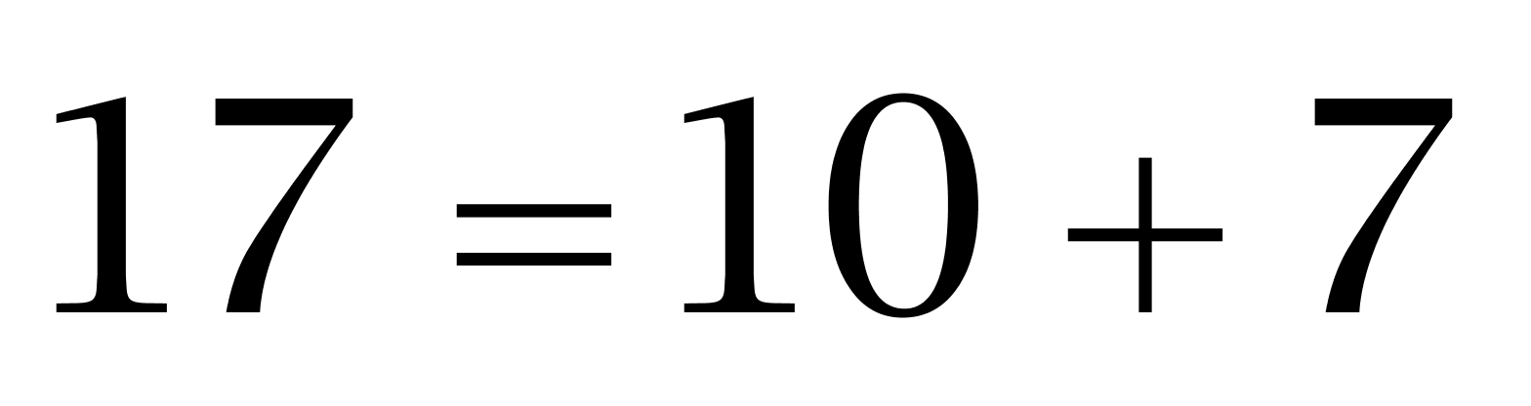；
……
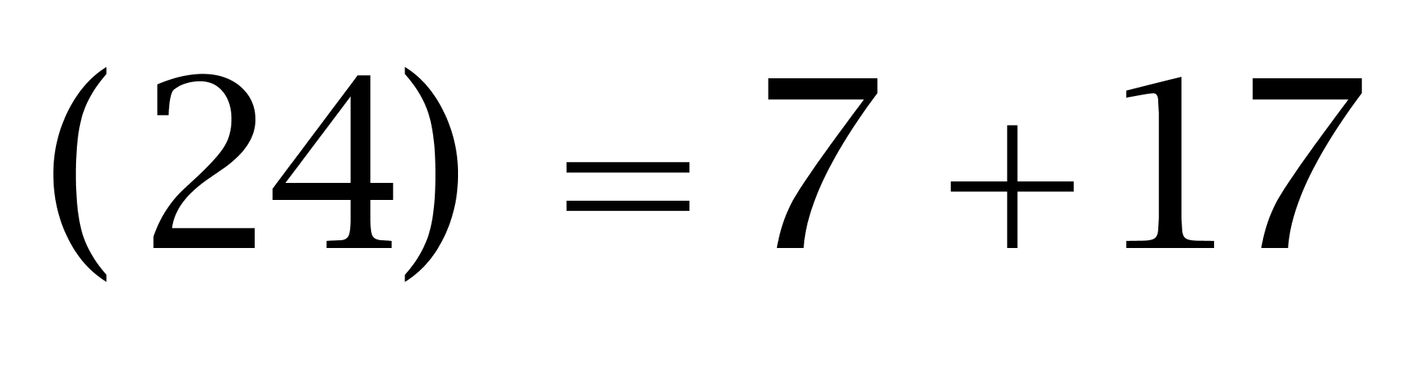。因此本题选C。
【来源】 2009年江苏公务员考试《行测》真题（C卷）第24题,2015年河北省衡水市事业单位考试《职业能力倾向测验》第56题

第25题
【知识点】 分数数列
【答案】 D
【解析】 本题为分数数列。数列整体呈递增趋势。原数列可转化为：0/1，7/3，22/5，45/7，76/9，115/11。
分子数列：0，7，22，45，76，（115），为二级等差数列；
分母数列：1，3，5，7，9，（11）。因此本题选D。
【来源】 2009年江苏公务员考试《行测》真题（C卷）第25题,2009年江苏公务员考试《行测》真题（B卷）第25题

第26题
【知识点】 代数计算
【答案】 A
【解析】 本题为常规计算，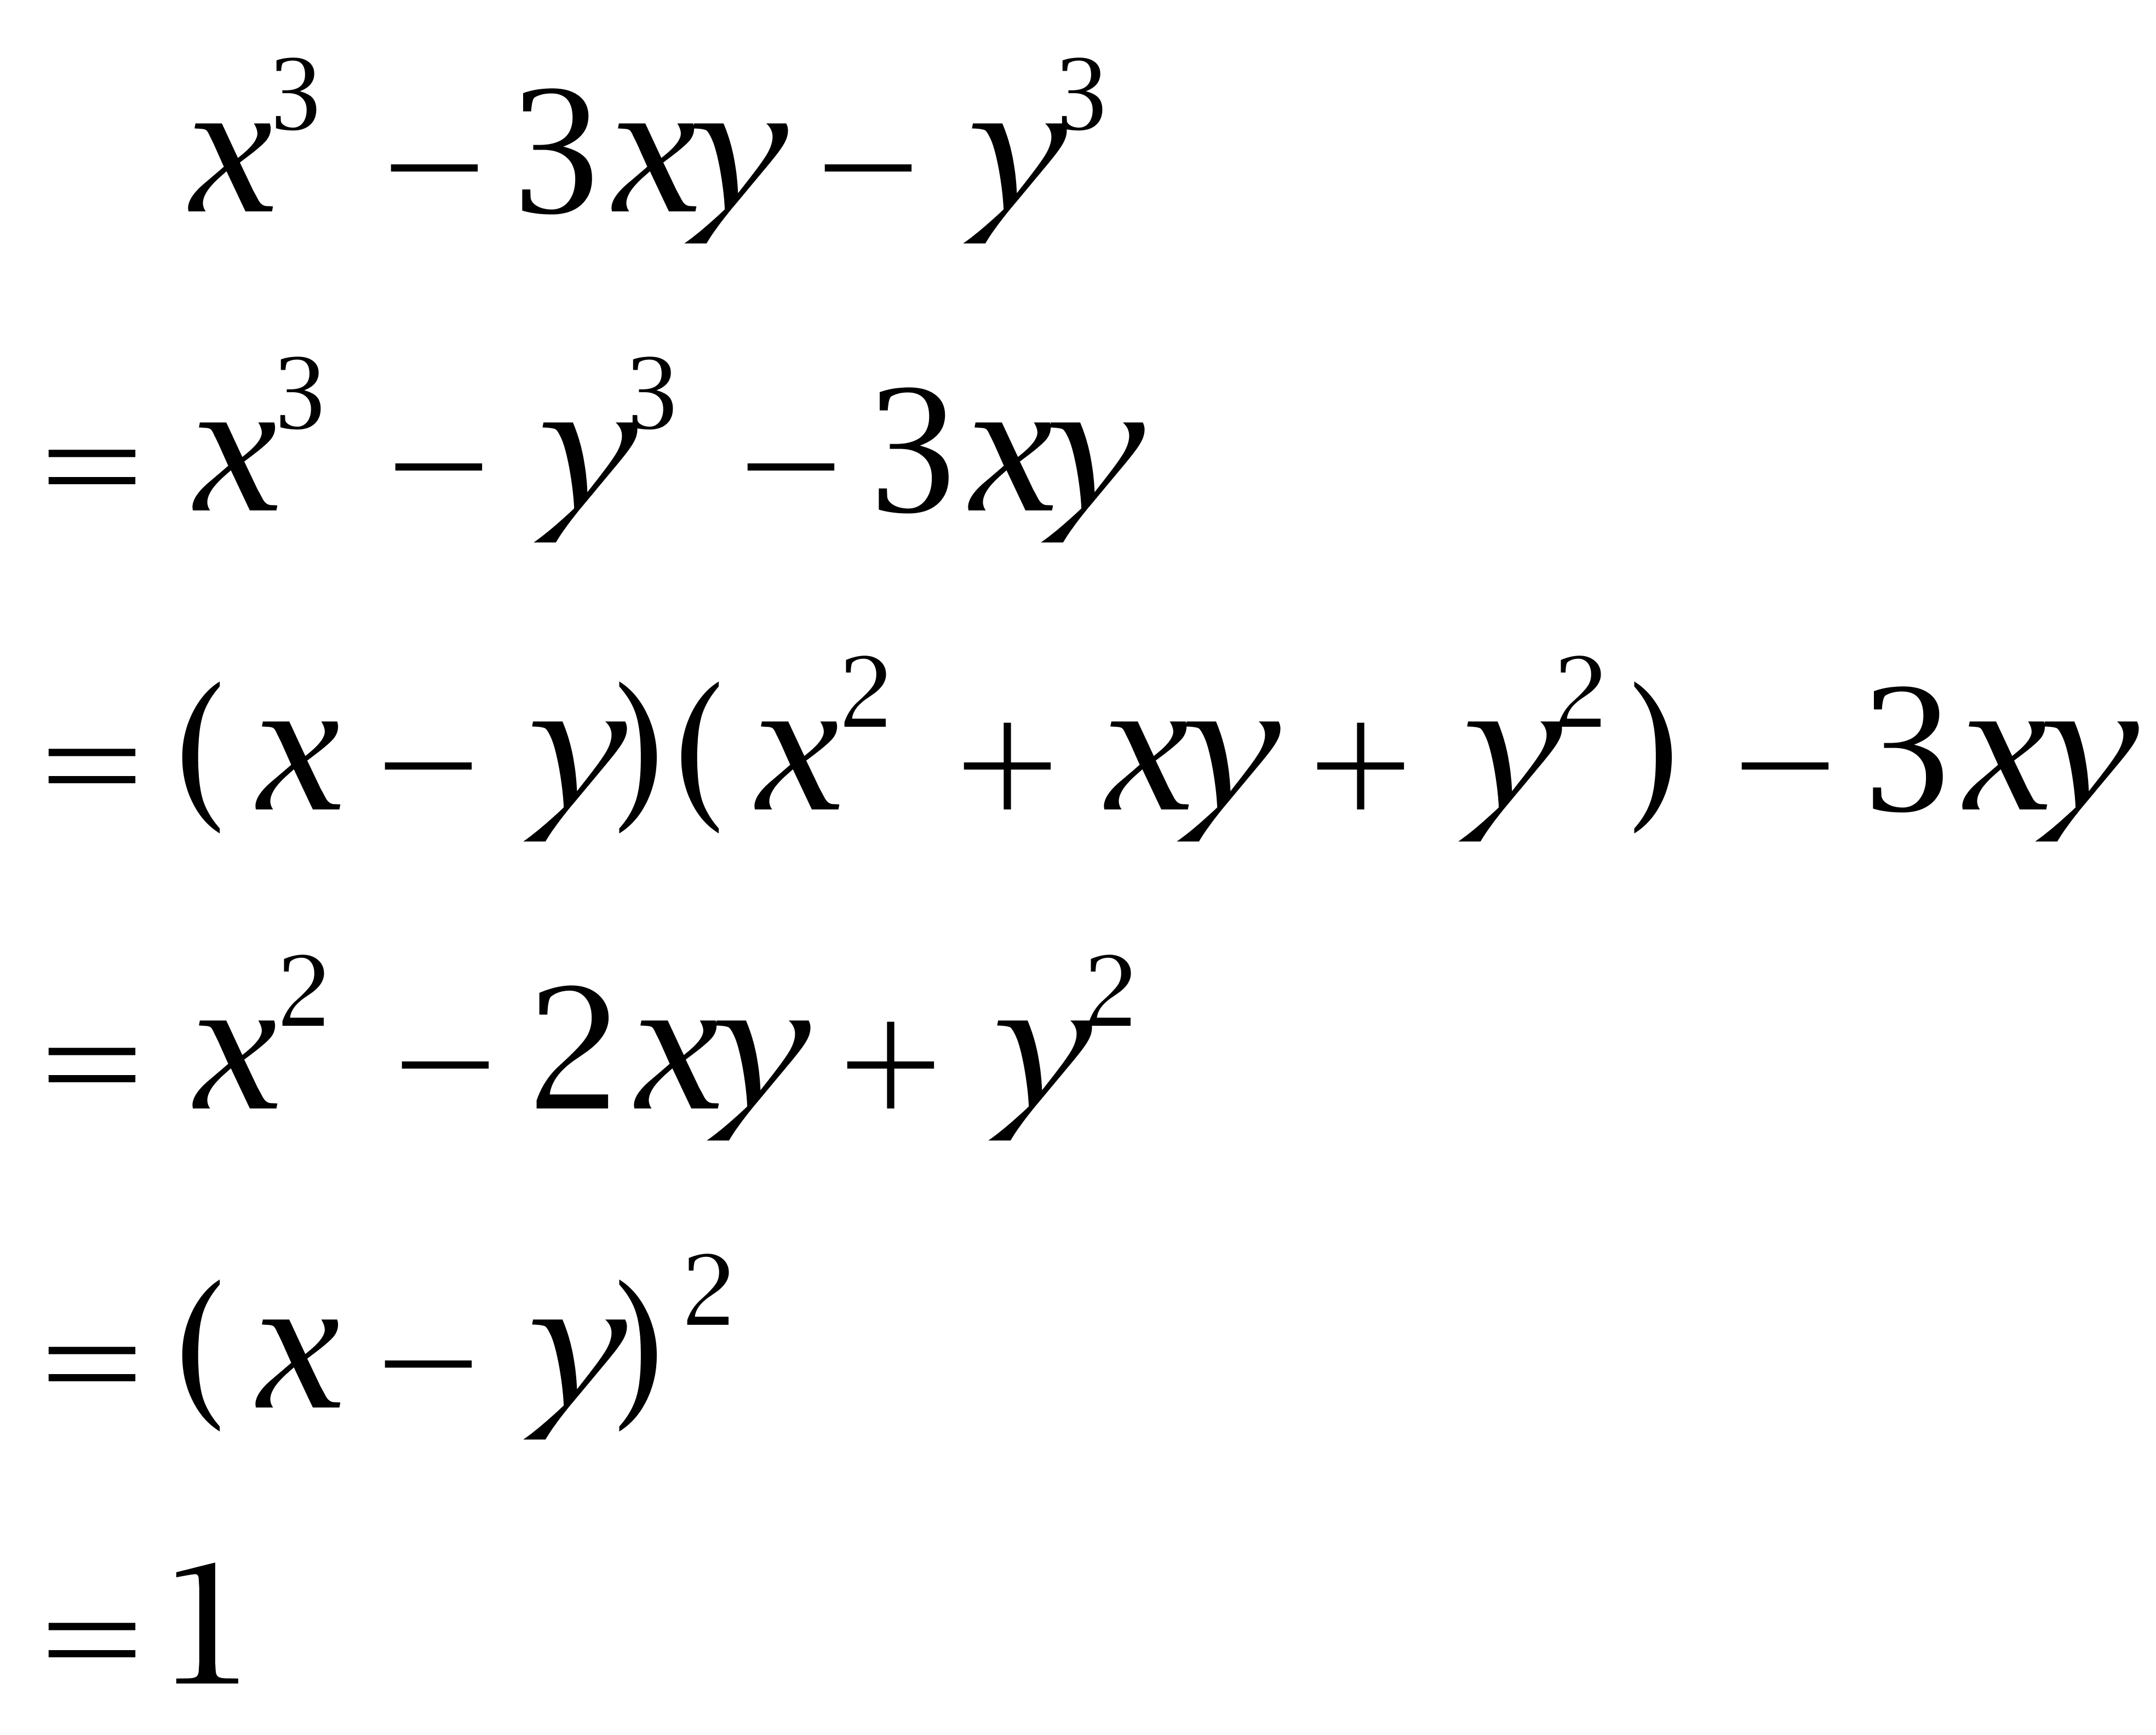
因此本题选A。
解法二：
令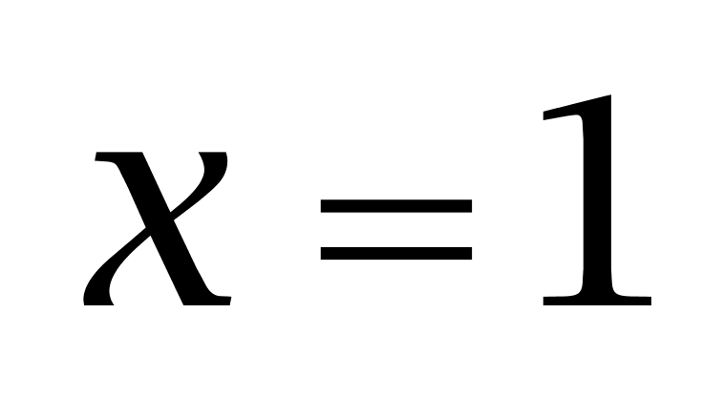，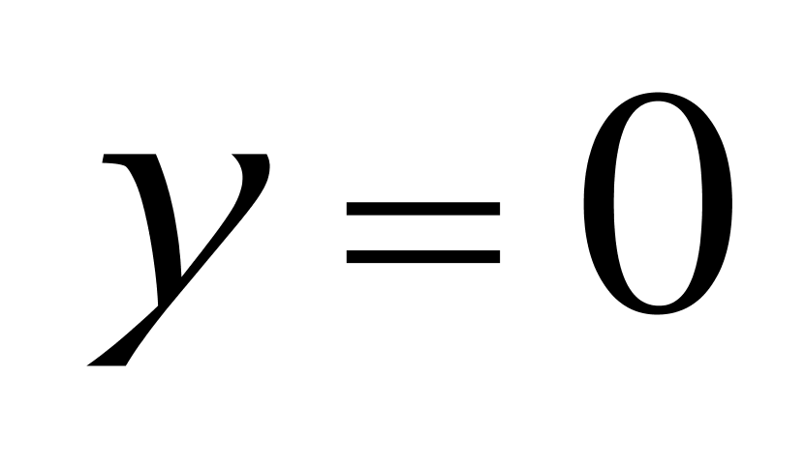，则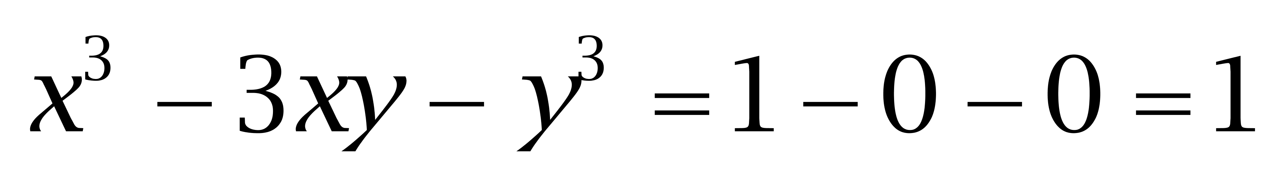。因此本题选A。
【来源】 2009年江苏公务员考试《行测》真题（C卷）第26题

第27题
【知识点】 代数计算
【答案】 A
【解析】 本题为常规计算，解法一：观察选项，数据不大，采用赋值法。开根号是整数，所以令a＝1，b＝2，c＝3，发现满足题意。因此本题选A。
解法二：凑完全平方：根据，有，，解得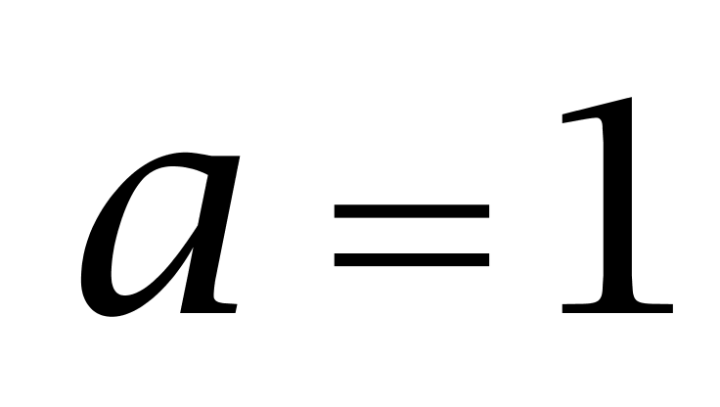，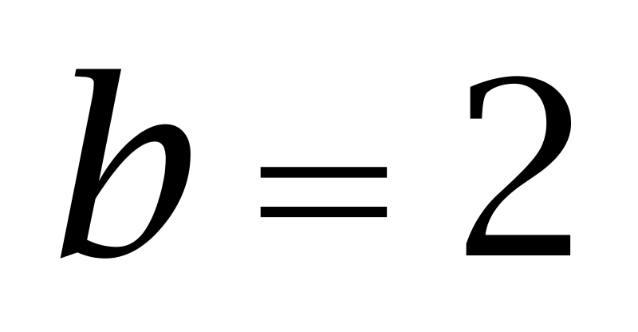，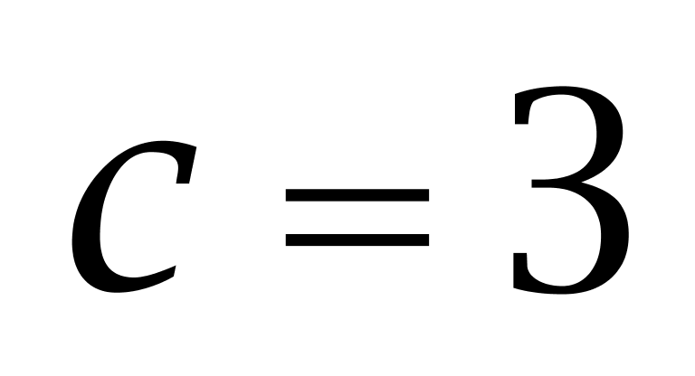。故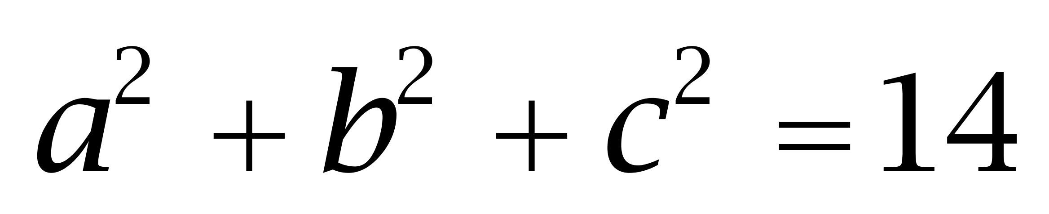。因此本题选A。
【来源】 2009年江苏公务员考试《行测》真题（C卷）第27题

第28题
【知识点】 代数计算
【答案】 C
【解析】 本题为常规计算，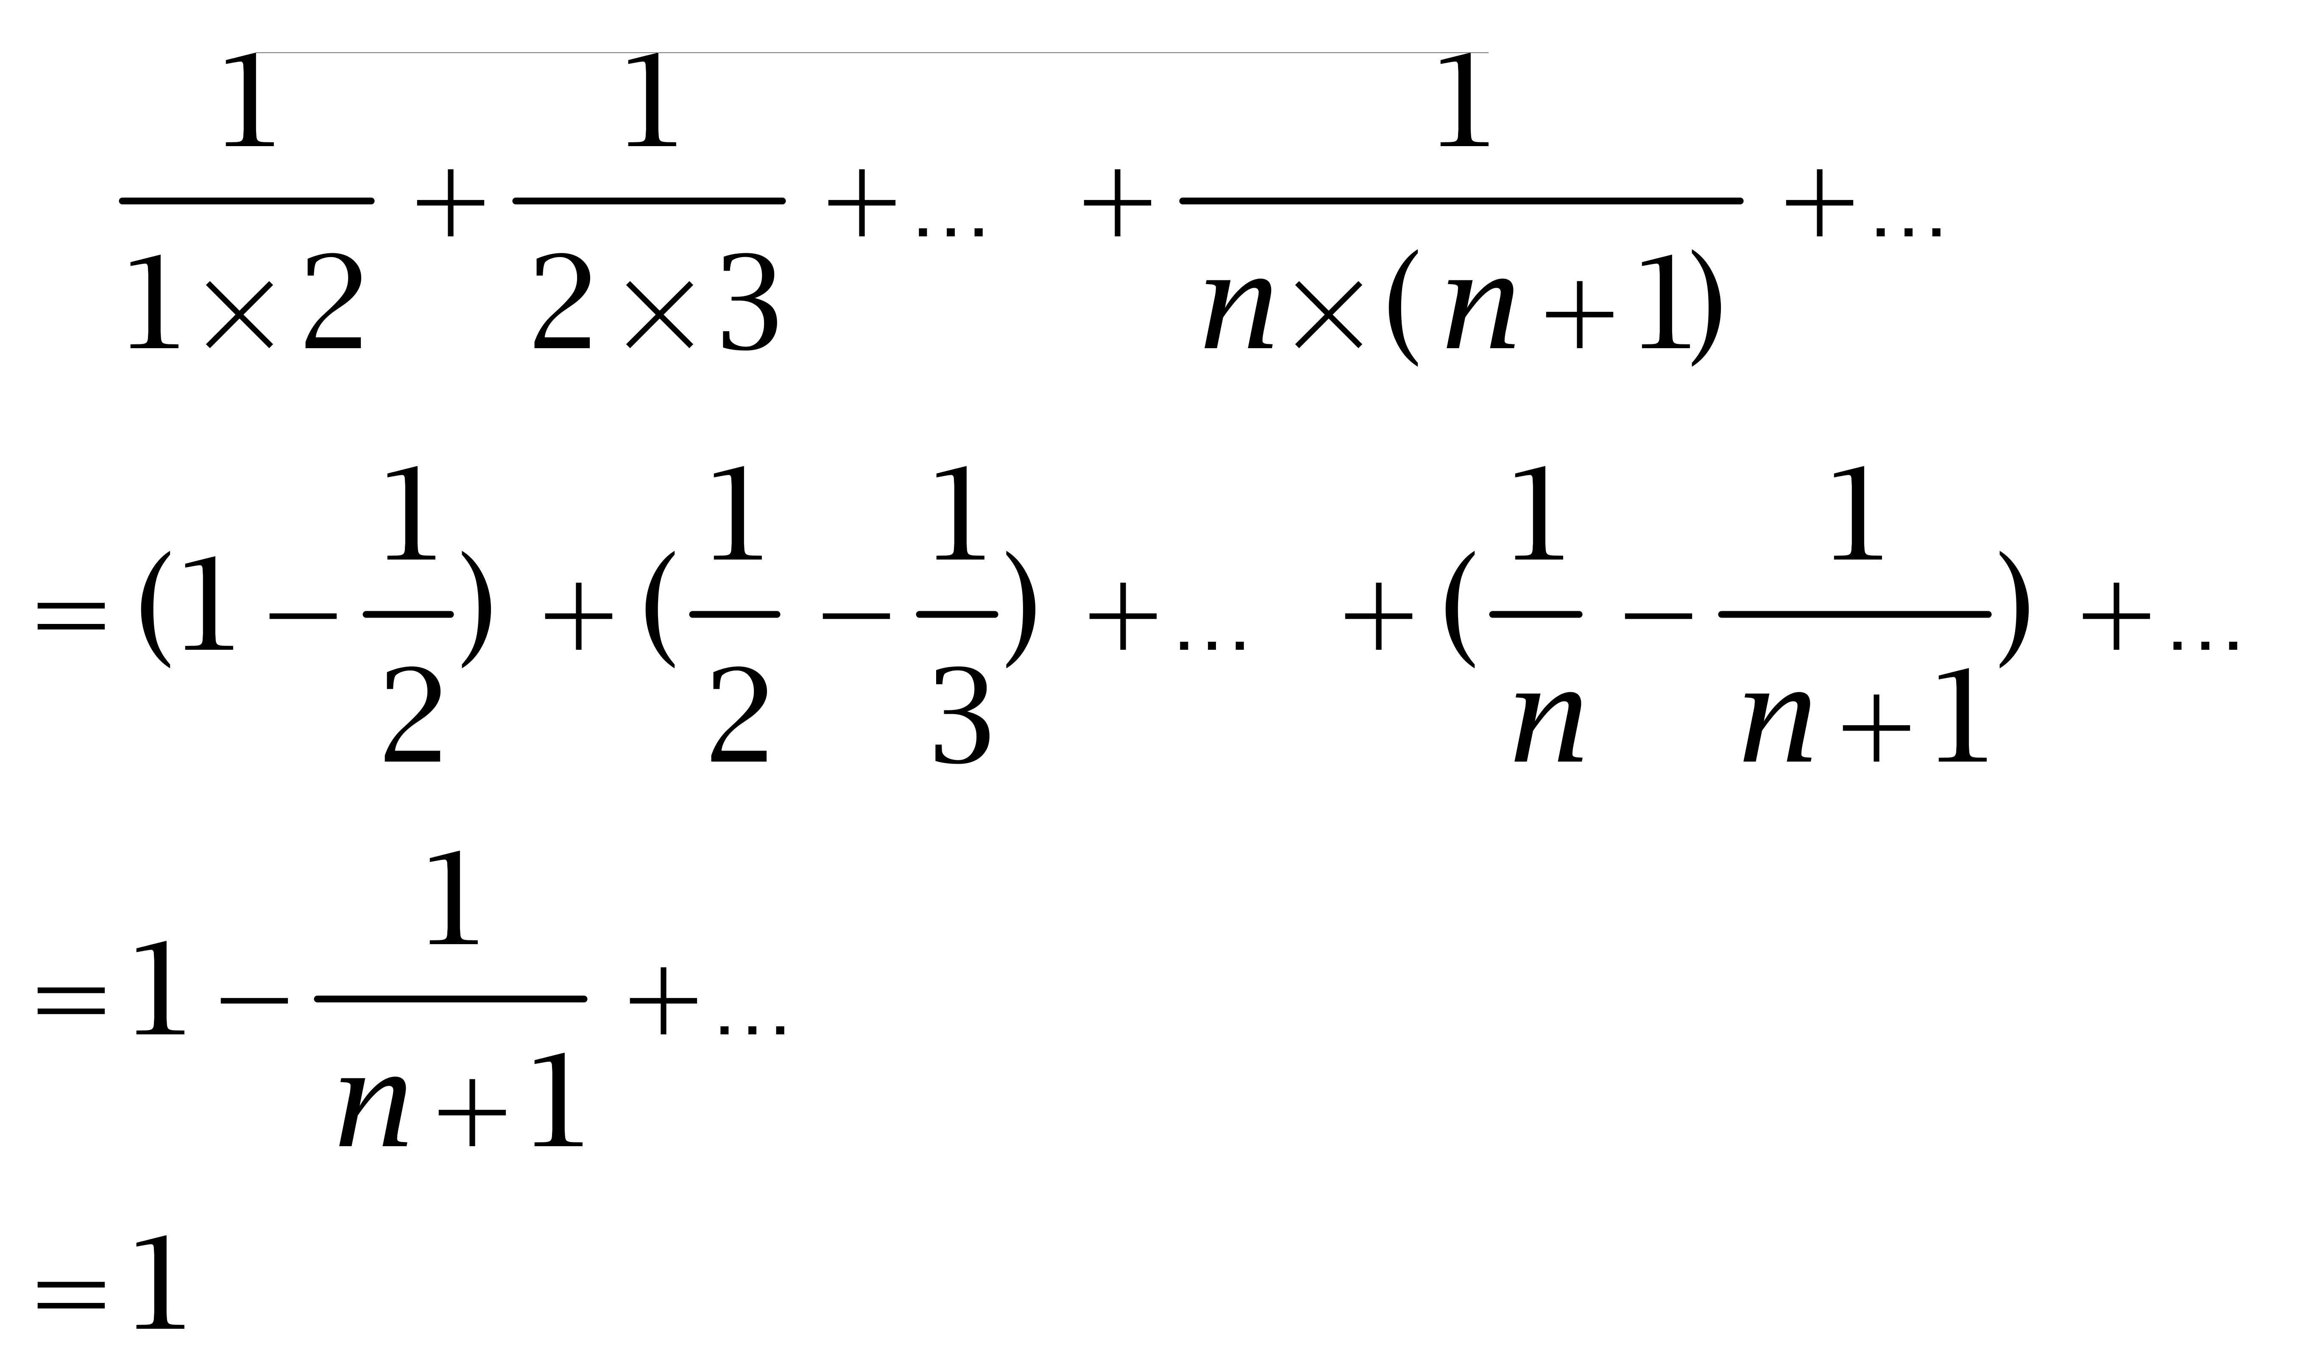
因此本题选C。
【来源】 2009年江苏公务员考试《行测》真题（C卷）第28题,2009年江苏公务员考试《行测》真题（B卷）第27题

第29题
【知识点】 立体几何
【答案】 C
【解析】 本题为几何问题。设原正四面体的棱长为1，则新四面体的棱长为1.2，原、新四面体表面积之比为1∶1.44，则其表面积增加44％，因此本题选C。
（相似图形：面积比等于相似比的平方）
【来源】 2009年江苏公务员考试《行测》真题（C卷）第29题,2009年江苏公务员考试《行测》真题（B卷）第28题

第30题
【知识点】 相遇追及
【答案】 D
【解析】 本题为行程问题。27千米/小时＝27000÷60米/分＝450米/分。第1个5分钟，甲走了2250米，乙走了1500米，追上750米，甲休息1分钟，乙在这一分钟内走了300米，则甲在6分钟内实际追上450米，再走1个6分钟，那么甲追上900米，此时，甲再走5分钟追上750米，恰好追上乙先走了的1650米，共计17分钟，因此本题选D。
【来源】 2009年江苏公务员考试《行测》真题（C卷）第30题

第31题
【知识点】 基础计算
【答案】 B
【解析】 本题为基础计算，枚举符合条件的数字为11、12、15、22、24、33、36、44、48，共九个。因此本题选B。
【来源】 2009年江苏公务员考试《行测》真题（C卷）第31题,2009年江苏公务员考试《行测》真题（A卷）第31题,2009年江苏公务员考试《行测》真题（B卷）第30题

第32题
【知识点】 不定方程(组)
【答案】 C
【解析】 本题为不定方程问题。设A、B、C三种商品的单位分别为x、y、z，根据买东西第一次&quot;共”需50元、第二次&quot;共”需69元，可得：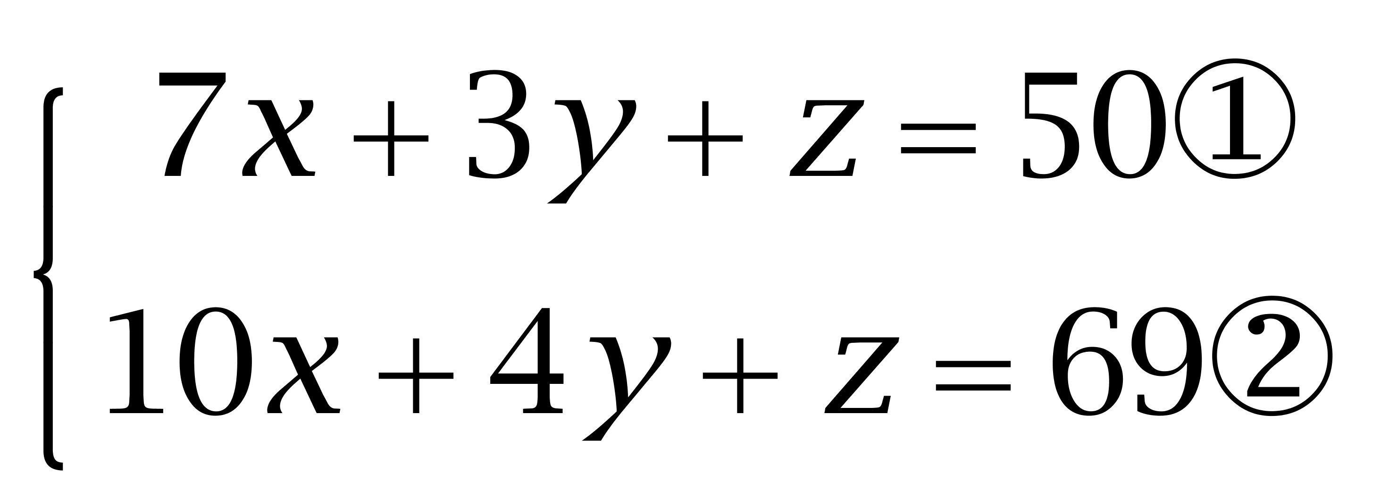，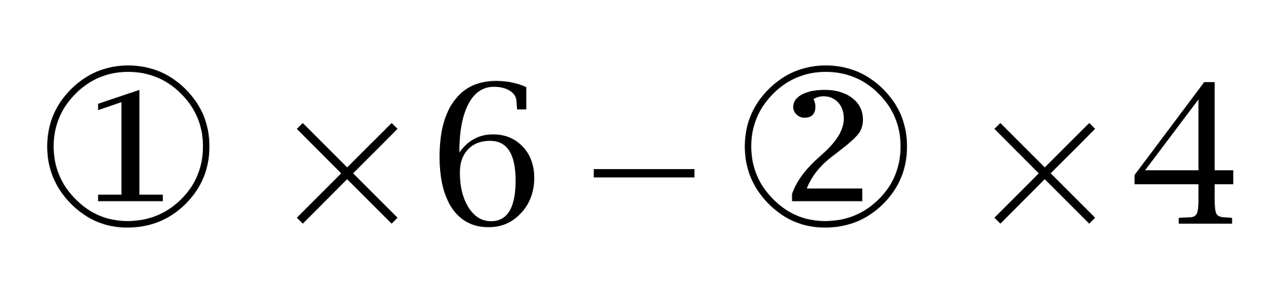可得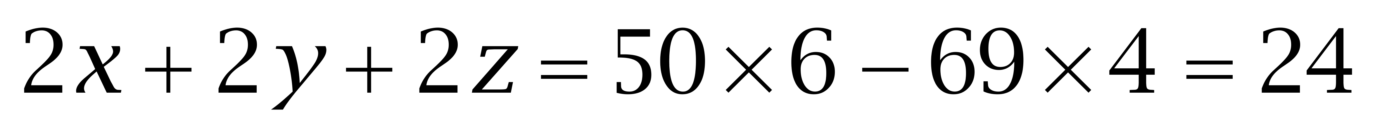元。因此本题选C。
解法二：
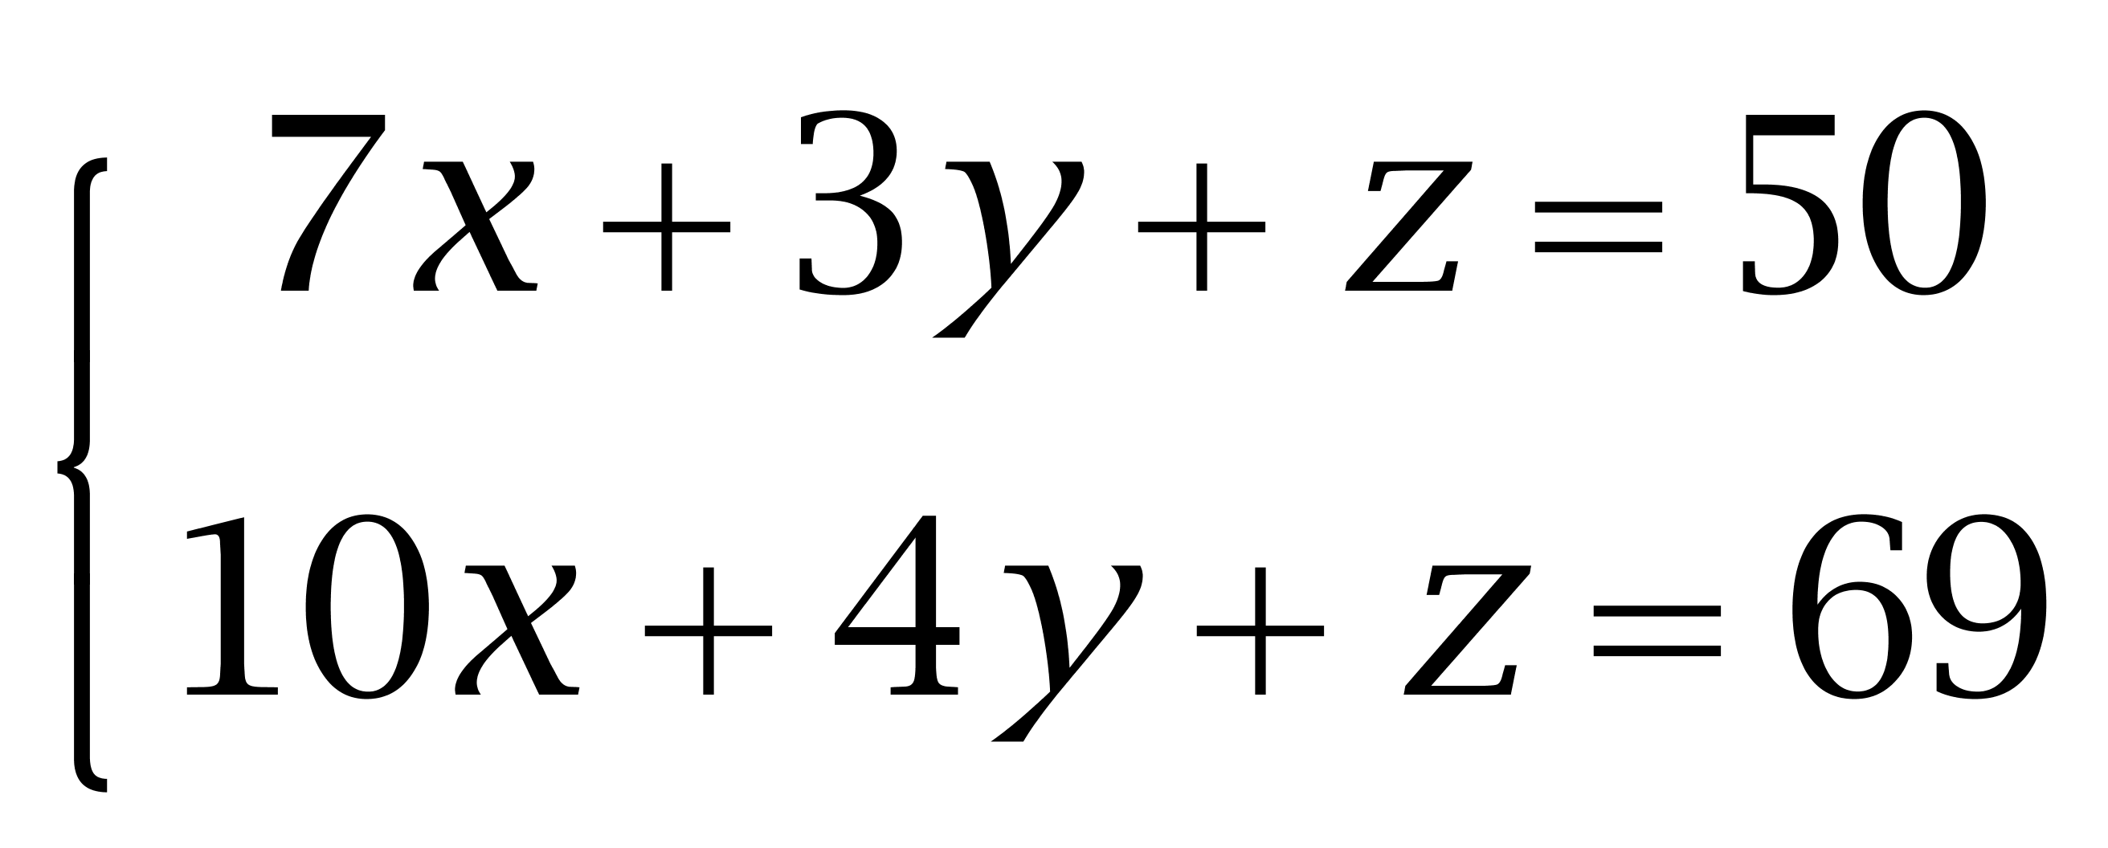，令x=0，解得y=19，z=-7，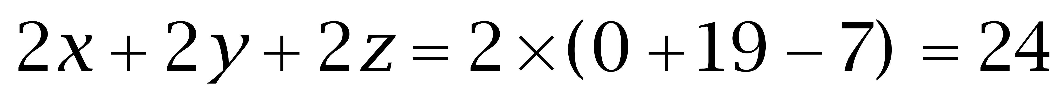元。因此本题选C。
【来源】 2009年江苏公务员考试《行测》真题（C卷）第32题

第33题
【知识点】 等可能性事件概率
【答案】 C
【解析】 本题为概率问题。解法一：随意从0-9数字中去两个数，肯定一个比另一个大，所以第一次比第二次大的可能数为C(10,2)＝45种，中奖的概率为C(10,2)/(10×10)＝45％。
解法二：先求两次取到编号相同的球队概率为：1/(10×1)=10%，第一次比第二次大的可能性与第一次比第二次小的可能性显然相等,即为：(1-10%)÷2=45%。
因此本题选C。
【来源】 2009年江苏公务员考试《行测》真题（C卷）第33题,2009年江苏公务员考试《行测》真题（B卷）第34题

第34题
【知识点】 基本方程（组）
【答案】 D
【解析】 本题为基本方程问题。
方法一：设预定的每组学员人数为x，根据如果每组人数比预定多1人，总人数超过100，可得8（x+1）＞100；如果每组人数比预定人数少1人，总人数将不到90人，可得8（x-1）＜90。解得23/2＜x＜49/4，因为x为整数，所以x=12。因此本题选D。
方法二：代入排除法。代入A选项，21×8=168，19×8=152不小于90，排除；同理排除B、C。因此本题选D。
【来源】 2009年江苏公务员考试《行测》真题（C卷）第34题,2009年江苏公务员考试《行测》真题（A卷）第40题,2009年江苏公务员考试《行测》真题（B卷）第35题

第35题
【知识点】 变化最值
【答案】 A
【解析】 本题为费用问题。
设销售额为y，上涨x元，根据题意得：y＝(75+x)(500-20x)，当x=（x1+x2）/2时，取到最大值，x1、x2为y等于0时的两个根，即75+x=0，x1=-75，500-20x=0，x2=25，当x=（-75+25）/2=-25时，取到最大值，即单价为75-25=50元时，利润最大。因此本题选A。
【来源】 2009年江苏公务员考试《行测》真题（C卷）第35题,今日作业-数量4-费用、年龄第9题

第36题
【知识点】 语法类
【答案】 C
【解析】 本题属于语法类，主要考查动宾关系。
提报优秀人才，提拔人才属于动宾关系，优秀人才属于偏正关系。
A项：农业和干燥并非偏正关系，灌溉和干燥也并非动宾关系，排除；
B项：规划环境，搭配不当，应该是规划未来，改善环境，排除；
C项：建设和谐社会，建设社会属于动宾关系，和谐社会属于偏正关系，当选；
D项：批评和固执并非偏正关系，排除。
因此本题选C。
【来源】 2009年江苏公务员考试《行测》真题（C卷）第36题

第37题
【知识点】 集合类
【答案】 B
【解析】 本题属于集合类，主要考查并列关系和种属关系。
鲤鱼和鲢鱼属于并列关系，二者都是鱼的一种，与鱼构成种属关系。
A项：青菜和萝卜属于并列关系，二者都富含营养，与营养构成对应关系，排除；
B项：荔枝和柑橘属于并列关系，二者都是植物的一种，与植物构成种属关系，与题干逻辑关系一致，符合；
C项：小灵通是手机的一种，二者属于种属关系，排除；
D项：木匠、电工和工程师属于并列关系，排除。
因此本题选B。
【来源】 2009年江苏公务员考试《行测》真题（C卷）第37题

第38题
【知识点】 语义类
【答案】 B
【解析】 本题属于语义类，主要考查近义关系。
郑重、谨慎、慎重这三个词属于近义关系。
A项：自豪和自满并非近义关系，排除；
B项：精美、雅致、精致这三个词属于近义关系，当选；
C项：认真和刻苦并非近义关系，排除；
D项：懒惰和消极并非近义关系，排除。
因此本题选B。
【来源】 2009年江苏公务员考试《行测》真题（C卷）第38题

第39题
【知识点】 集合类
【答案】 A
【解析】 本题属于映射类，主要考查原材料对应关系。
玻璃可以用来制作镜子和灯具，玻璃与二者构成原材料与成品的对应关系。
A项：黄金可以用来制作首饰，也可以充当货币，黄金与二者构成原材料与成品的对应关系，与题干逻辑关系一致，符合；
B项：泥土不是素材的原材料，排除；
C项：木材和钢铁属于并列关系，排除；
D项：透明和反射无明显逻辑关系，排除。
因此本题选A。
【来源】 2009年江苏公务员考试《行测》真题（C卷）第39题

第40题
【知识点】 映射类
【答案】 C
【解析】 本题属于映射类，主要考查原材料对应关系。
木材是纸张的原材料，纸张是图书的原材料，两组均属于原材料与成品的对应关系。
A项：高粱和小麦属于并列关系，排除；
B项：钢铁是桥梁的原材料，但桥梁和铁路无明显逻辑关系，排除；
C项：小麦是面粉的原材料，面粉是面包的原材料，两组均属于原材料与成品的对应关系，与题干逻辑关系一致，符合；
D项：水稻是大米的原材料，二者属于原材料与成品对应关系，但大米不是温饱的原材料，排除。
因此本题选C。
【来源】 2009年江苏公务员考试《行测》真题（C卷）第40题

第41题
【知识点】 语义类
【答案】 D
【解析】 本题属于语义类，主要考查近义与反义关系。
文明和礼貌属于近义关系，文明和野蛮属于反义关系。
A项：诚实和实际不属于近义关系，排除；
B项：谦逊、谦和和谦卑，三者属于近义关系，排除；
C项：盲目和盲动属于近义关系，但盲目和激动不属于反义关系，排除；
D项：和谐和协调属于近义关系，和谐和冲突属于反义关系，与题干逻辑关系一致，符合。
因此本题选D。
【来源】 2009年江苏公务员考试《行测》真题（C卷）第41题

第42题
【知识点】 集合类
【答案】 A
【解析】 本题属于集合类，主要考查并列关系和组成关系。
偶数和奇数属于并列关系，且二者是整数的组成部分，与整数构成组成关系。
A项：植物和动物属于并列关系，且二者是生物的组成部分，与生物构成组成关系，当选；
B项：助教、讲师和教授，三者属于并列关系，排除；
C项：排长、连长和营长，三者属于并列关系，排除；
D项：有理和无理属于矛盾关系，但与公理无明显逻辑关系，排除。
因此本题选A。
【来源】 2009年江苏公务员考试《行测》真题（C卷）第42题

第43题
【知识点】 语义类
【答案】 A
【解析】 本题属于语义类，主要考查反义关系。
外向和内向属于反义关系，且都是性格的一种，二者与性格构成种属关系。
A项：谦虚和骄傲属于反义关系，且都是品质的一种，二者与品质构成种属关系，当选；
B项：熊市和牛市属于反义关系，但并非股市的一种，均是股票市场行情预料的两种不同趋势，排除；
C项：卑微和诚恳不属于反义关系，排除；
D项：险恶和美德属于反义关系，但都不是善良的一种，排除。
因此本题选A。
【来源】 2009年江苏公务员考试《行测》真题（C卷）第43题

第44题
【知识点】 集合类
【答案】 B
【解析】 本题属于映射类，主要考查对应关系。
青椒和胡萝卜都含有维生素，二者与维生素构成对应关系。
A项：黄瓜含有少量淀粉，但菠菜没有，排除；
B项：鸡蛋和大豆都含有蛋白质，二者与'蛋白质”构成对应关系，与题干逻辑关系一致，符合；
C项：芹菜含有纤维素，但面粉没有，排除；
D项：牛肉含有脂肪，但西瓜没有，排除。
因此本题选B。
【来源】 2009年江苏公务员考试《行测》真题（C卷）第44题

第45题
【知识点】 集合类
【答案】 D
【解析】 本题属于集合类，主要考查种属关系。
大学是学校的一种，北京大学是大学的一种，均属于种属关系。
A项：重工业是工业的一种，属于种属关系，但钢铁是重工业生产的产品，属于对应关系，排除；
B项：工艺包含手工艺，属于包含关系，手工艺和玉器是对应关系，排除；
C项：军事是与军队有关的事情，属于对应关系，排除；
D项：桥梁是建筑物的一种，赵州桥是桥梁的一种，均属于种属关系，当选。
因此本题选D。
【来源】 2009年江苏公务员考试《行测》真题（C卷）第45题

第46题
【知识点】 重构类
【答案】 B
【解析】 本题属于重构类，主要考查平面拼合。
可以利用平行等长消去法得到答案。
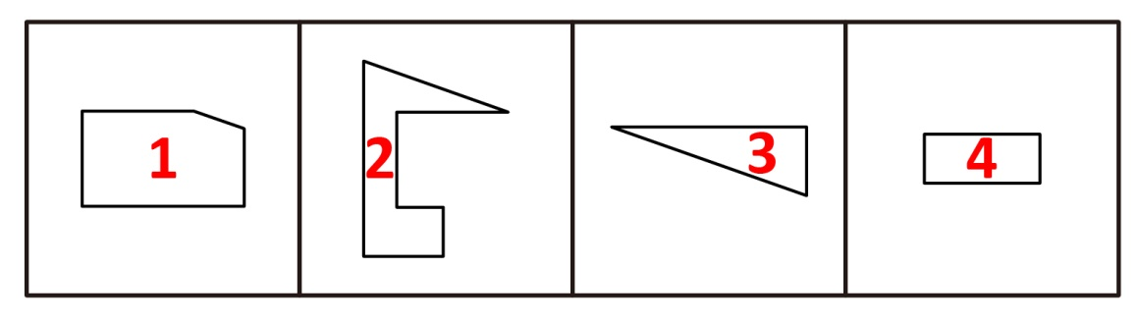
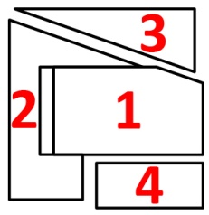
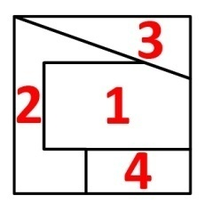
因此本题选B。
【来源】 2009年江苏公务员考试《行测》真题（C卷）第46题

第47题
【知识点】 重构类
【答案】 D
【解析】 本题属于重构类，主要考查平面拼合。
可以利用平行等长消去法得到答案。
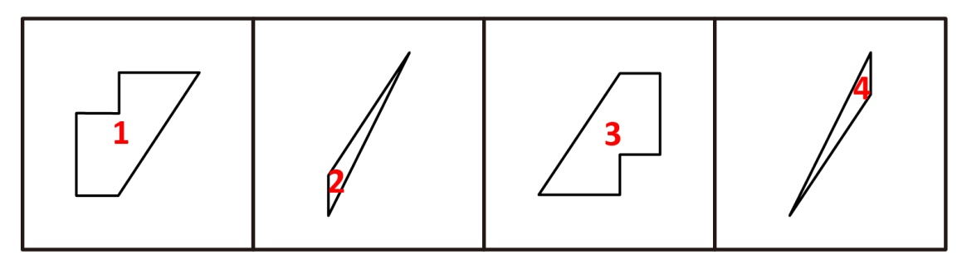
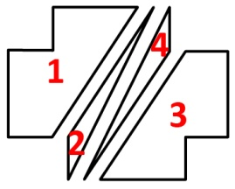
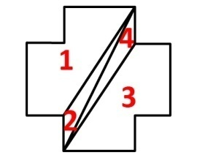
因此本题选D。
【来源】 2009年江苏公务员考试《行测》真题（C卷）第47题

第48题
【知识点】 重构类
【答案】 A
【解析】 本题属于重构类，主要考查平面拼合。
可以利用平行等长消去法得到答案。
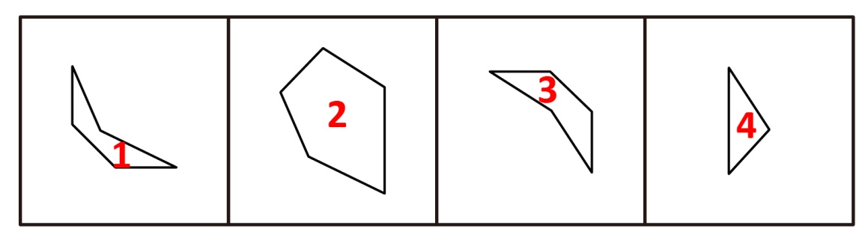
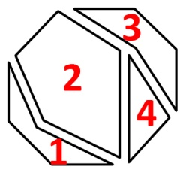
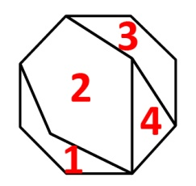
因此本题选A。
【来源】 2009年江苏公务员考试《行测》真题（C卷）第48题

第49题
【知识点】 重构类
【答案】 C
【解析】 本题属于重构类，主要考查平面拼合。
可以利用平行等长消去法得到答案。
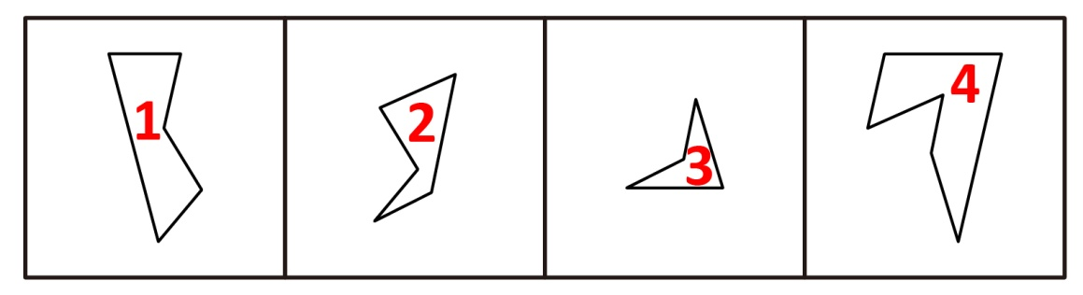

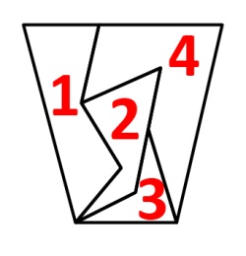
因此本题选C。
【来源】 2009年江苏公务员考试《行测》真题（C卷）第49题

第50题
【知识点】 重构类
【答案】 A
【解析】 本题属于重构类，主要考查平面拼合。
可以利用平行等长消去法得到答案。
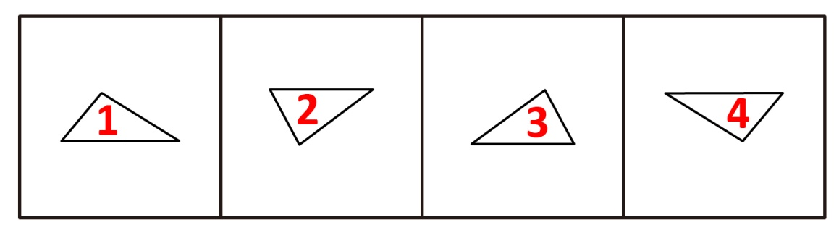
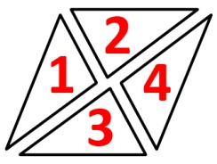
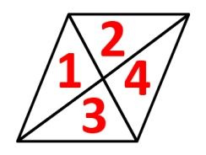
因此本题选A。
【来源】 2009年江苏公务员考试《行测》真题（C卷）第50题

第51题
【知识点】 样式类
【答案】 A
【解析】 本题属于样式类，主要考查样式识别。
图干图形中每个图形都含有直角。
因此本题选A。
【来源】 2009年江苏公务员考试《行测》真题（C卷）第51题

第52题
【知识点】 样式类
【答案】 D
【解析】 本题属于样式类，主要考查曲直性。
题干图形均由直线和曲线共同构成。
因此本题选D。

【来源】 2009年江苏公务员考试《行测》真题（C卷）第52题

第53题
【知识点】 位置类
【答案】 A
【解析】 本题属于位置类，主要考查平移。
题干图形中有2个移动主体；
“+”号依次沿顺时针移动一格；
“-”号依次沿逆时针移动一格。
因此本题选A。
【来源】 2009年江苏公务员考试《行测》真题（C卷）第53题,08.19今日作业-判断推理第17题

第54题
【知识点】 创新类（图形）
【答案】 B
【解析】 本题属于创新类，主要考查功能元素。
题干图形中，箭头指向月亮与箭头不指向月亮交替出现。
因此本题选B。
【来源】 2009年江苏公务员考试《行测》真题（C卷）第54题

第55题
【知识点】 位置类
【答案】 D
【解析】 本题属于位置类，主要考查平移。
以白色圆为参照物，第一行黑色圆依次出现在白色圆的上方、右方、下方；第二行黑色圆依次出现在白色圆的左方、上方、右方，规律为黑色圆在白色圆的上、右、下、左循环移动，问号处黑色圆应移动到白色圆的上方，只有D项符合。
因此本题选D。
【来源】 2009年江苏公务员考试《行测》真题（C卷）第55题

第56题
【知识点】 翻译推理
【答案】 D
【解析】 本题属于翻译推理，主要考查复句翻译。
题干P即为：'今年有的城市房地产价格会下降”；-P即为：'今年所有城市房地产价格不会下降”；题干的矛盾命题为：'必然今年所有城市房地产价格不会下降”；题干的等价命题为：'不必然今年所有城市房地产价格都不会下降”。
因此本题选D。
【来源】 2009年江苏公务员考试《行测》真题（C卷）第56题

第57题
【知识点】 翻译推理
【答案】 B
【解析】 本题属于翻译推理，主要考查单句翻译。
翻译题干：①明天阳光灿烂→小李和朋友去踏青。
小李爽约是对①的否定，由'A→B”的矛盾命题为'A且-B”，则①的矛盾命题为：明天阳光灿烂且（－小李和朋友去踏青），因此，可以推出'明天阳光灿烂，但小李没有和朋友一起去踏青”。
因此本题选B。
【来源】 2009年江苏公务员考试《行测》真题（C卷）第57题

第58题
【知识点】 翻译推理
【答案】 D
【解析】 本题属于翻译推理，主要考查单句翻译。
A、B、C三项，都是'艺术生”推出'报考公务员”，但'有些想从事行政管理工作的大学生”是'有的”，不能与'所有想从事行政管理工作的大学生”构成递推关系，则从'艺术生”无法推出'报考公务员”，排除A、B、C选项；
由'有的S是P”可换位为'有的P是S”，则'有些想从事行政管理工作的大学生报考了公务员”，可以换成：①有些报考了公务员的大学生想从事行政管理工作；
由'所有S不是P”可换位为'所有P不是S”，则'所有艺术专业的大学生都不想从事行政管理工作”，可以换成：②所有想从事行政管理工作的大学生都不是艺术专业的大学生；
①、②递推可以得到：有些报考了公务员的不是艺术专业的大学生。
因此本题选D。
【来源】 2009年江苏公务员考试《行测》真题（C卷）第58题

第59题
【知识点】 翻译推理
【答案】 A
【解析】 本题属于翻译推理，主要考查复句翻译。
翻译题干：①摄影→旅游；
②-摄影→驾车；
③-旅游→-驾车。
否定③的后件，可以得到：驾车→旅游，结合②递推，可以得到：④-摄影→旅游；结合①'摄影→旅游”，无论张三是否喜欢摄影，他都喜欢旅游。
因此本题选A。
【来源】 2009年江苏公务员考试《行测》真题（C卷）第59题,2019年1月6日河南省郑州市上街区纪委监委所属事业单位《职业能力测验》第71题

第60题
【知识点】 真假推理
【答案】 B
【解析】 本题属于真假推理，主要考查矛盾关系。
甲：要么A，要么C；乙：A且C→B；丙：-A→-B或C；丁：-B且A且C。
乙的矛盾命题为：A且C且-B，乙和丁为矛盾关系。根据矛盾关系的特性&quot;必定一真一假”及题干的真假限定，&quot;4位评委中只有一人预测成立”，则甲、丙都说假话；由丙说假话，则其矛盾命题为真，即-A且-（-B或C）＝-A且B且-C，即B市获得文明城市称号。
因此本题选B。
【来源】 2009年江苏公务员考试《行测》真题（C卷）第60题

第61题
【知识点】 分析推理
【答案】 C
【解析】 本题属于分析推理，主要考查确定信息法。
①A>C＋D②C>D③D≥2④B≥1由'②C>D”和'③D≥2”可推出C≥3，再结合'①A>C＋D”可推出A≥6，而'④B≥1”，则A≥6、B≥1、C≥3、D≥2，A+B+C+D≥12，即比赛中共获奖牌数至少有12枚。
因此本题选C。
【来源】 2009年江苏公务员考试《行测》真题（C卷）第61题

第62题
【知识点】 翻译推理
【答案】 B
【解析】 本题属于翻译推理，主要考查复句翻译。
翻译题干：①股票→-期货；
②邮票→期货；
③邮票或外汇；
④-外汇。
由'或关系的否定肯定式”，结合③④，得到：⑤-外汇→邮票；'邮票”是对②前件的肯定，'肯前必肯后”，得到'期货”；'期货”是对①后件的否定，'否后必否前”，得到'-股票”。
因此本题选B。
【来源】 2009年江苏公务员考试《行测》真题（C卷）第62题,2015年云南省丽江市事业单位考试《职业能力倾向测验》真题第101题

第63题
【知识点】 翻译推理
【答案】 C
【解析】 本题属于翻译推理，主要考查复句翻译。
翻译题干：①-吴或-钱②钱→孙③李→周④要么赵，要么李⑤-钱→-赵⑥-孙
⑥是对②后件的否定，否后必否前，得到-钱，则排除D；
-钱是对⑤前件的肯定，肯前必肯后，得到-赵，则排除A；
由④要么赵，要么李，又-赵，得到李”，而李是对③前件的肯定，肯前必肯后，得到周。
因此本题选C。
【来源】 2009年江苏公务员考试《行测》真题（C卷）第63题,2015年云南省丽江市永胜县事业单位考试《职业能力倾向测验》真题（部分）第90题

第64题
【知识点】 分析推理
【答案】 C
【解析】 本题属于分析推理，主要考查排除法。
根据第二句：B星和F星相邻；第三句：F星与C星相邻，均可以知道C是不可以的。
因此本题选C。
【来源】 6.26今日作业-判断推理第17题,09.18今日作业-判断推理第13题,2.19今日作业-判断推理第13题,2009年江苏公务员考试《行测》真题（C卷）第64题,2009年江苏公务员考试《行测》真题（A卷）第68题,2009年江苏公务员考试《行测》真题（B卷）第64题,6.05今日作业-判断推理第13题,08.28今日作业-判断推理第13题

第65题
【知识点】 分析推理
【答案】 B
【解析】 本题属于分析推理，主要考查最大信息法。
“F星”提到最多，则从“F星”入手。
由（2）（3）（4）可得从北至南：①A、B、F、C或者②A、C、F、B；
再结合（1）可得从北至南：③A、B、F、C、E或者④A、E、C、F、B；
由“G与最南侧的某星相邻”，则G是南侧数第二位，那么剩下的D星就是最南边的星星；
结合④，发现不能满足“G不与B相邻”；
结合③，可得七颗星从北至南：A、B、F、C、E、G、D，因此，最中间是C星。
因此本题选B。
【来源】 2009年江苏公务员考试《行测》真题（C卷）第65题,2009年江苏公务员考试《行测》真题（B卷）第65题

第66题
【知识点】 多定义
【答案】 A
【解析】 第一步，看提问方式，本题属于选是题。第二步，多定义，考查“纯公共产品”，其关键信息如下：公共产品的关键信息：公共部门提供，满足社会公共需要；纯公共产品的关键信息：任何一个人对某种物品的消费不会减少其他人对其消费。第三步，辨析选项。A项，一国的国防，任何人对本国国防的消费不会减少其他人对它的消费，符合定义；B项，因拥挤而收费的高速公路，体现了资源的有限性，一个人对它的消费会影响到其他人对它的消费，不符合定义；C项，公园的场地是有限的，可容纳的人数也是有限的，一个人对它的消费会影响到其他人对它的消费，不符合定义；D项，商场提供的免费赠品，不是由公共部门提供的物品，不符合定义。因此，选择A选项。
【来源】 2009年江苏公务员考试《行测》真题（C卷）第66题

第67题
【知识点】 单定义
【答案】 B
【解析】 第一步，看提问方式，本题属于选是题。第二步，找关键信息。固定资产由于科学技术的进步而贬值。第三步，辨析选项。A项，更换磨床的主要部件，是由于高效率使用，并非“由于科学技术的进步而贬值”，不符合定义；B项，购置一年的电脑保养如新却不值钱，是由于科学技术的进步而造成的贬值，符合定义；C项，老蔡使用传统木匠工具属于个人喜好，和是否贬值无关，不符合定义；D项，进口设备的效率未充分发挥，是由于技术人员积极性不高，并非“由于科学技术的进步而贬值”，不符合定义。因此，选择B选项。
【来源】 2009年江苏公务员考试《行测》真题（C卷）第67题,2009年江苏公务员考试《行测》真题（A卷）第73题

第68题
【知识点】 单定义
【答案】 B
【解析】 本题属于单定义中的脉络型，主要考查“法学”相关的知识。
间接正犯是指：利用他人作为工具来作案，其与被利用者不存在共同犯罪。
A选项，在入室盗窃案中，甲某负责望风，就是参与到具体作案过程中，是和其他人共同犯罪，不符合定义，排除。
B选项，甲某利用不知情的护士作为工具来作案，护士不存在共同犯罪，符合定义，当选。
C选项，甲某是销赃行为，并非利用他人来作案，不符合定义，排除。
D选项，甲某个人发送非法获得的照片，并非利用他人来作案，不符合定义，排除。
因此本题选B。
【来源】 2009年江苏公务员考试《行测》真题（C卷）第68题

第69题
【知识点】 单定义
【答案】 D
【解析】 本题属于单定义中的要件型，主要考查“范围”这一个要件。
合同诈骗罪的范围是“在签订、履行合同过程中”。
A选项中的“周某在签订履行合同的过程中”，B选项中的“宋某在履行和甲方签订的合同过程中”，C选项中的“吴某用假名签订保险代理合同，在履行合同中”均属于“在签订、履行合同过程中”，符合定义，排除。
D选项中的“林某私刻单位公章骗取资金”未涉及合同，不属于“在签订、履行合同过程中”，不符合定义，当选。
因此本题选D。
【来源】 2009年江苏公务员考试《行测》真题（C卷）第69题

第70题
【知识点】 单定义
【答案】 C
【解析】 第一步，看提问方式，本题属于选是题。第二步，找关键信息。将轻微的身体不适现象看成严重疾病。第三步，辨析选项。A项，王某情绪低落对工作不积极，未体现“身体不适”，不符合定义；B项，李某操劳过度住院了，并非“将身体不适看成严重疾病”，不符合定义；C项，工友因肺病去世后，其他同事把轻微的身体不适也看成肺病，符合定义；D项，小王怀疑单位同事捣鬼使她晋升受阻，未体现“身体不适”，不符合定义。因此，选择C选项。
【来源】 2009年江苏公务员考试《行测》真题（C卷）第70题,2015年云南省丽江市事业单位考试《职业能力倾向测验》真题第86题,2015年河北省张家口市事业单位考试《职业能力倾向测验》第71题

第71题
【知识点】 单定义
【答案】 A
【解析】 本题属于单定义中的脉络型，主要考查“心理学”相关的效应定律。
定义脉络：”未完成的工作“与”记忆“的正相关关系。
A项：妻子反复弹奏一组乐句的头三个和弦，属于“未完成的工作”，丈夫只弹奏该乐句的最后一个和弦，体现了他对乐句未弹奏部分有更好的记忆效果，符合定义；
B项：温故而知新，是指温习已学的知识从中获得新的领悟，不属于“未完成的工作”，不符合定义；
C项，努力完成自己认准的事情，不涉及”未完成的工作“和”记忆“，不符合定义；
D项，看书时思考是否将未读的内容看完，不涉及”未读的内容“和”记忆“，不符合定义。
因此本题选A。
【来源】 2009年江苏公务员考试《行测》真题（C卷）第71题

第72题
【知识点】 单定义
【答案】 B
【解析】 第一步，看提问方式，本题属于选是题。第二步，找关键信息。1.反复过度使用网络；2.精神行为障碍。第三步，辨析选项。A项，小丽上网处理文字材料，是一种工作形式，未体现“精神行为障碍”，不符合定义；B项，小王沉迷网络游戏，体现了“反复过度使用网络”，不上网就好像掉了魂，体现了“精神行为障碍”，符合定义；C项，小李失魂落魄是由于公司破产导致的，并非“反复过度使用网络”，不符合定义；D项，李先生的心理问题是由于过度关注股市导致的，并非“反复过度使用网络”，不符合定义。因此，选择B选项。
【来源】 2009年江苏公务员考试《行测》真题（C卷）第72题

第73题
【知识点】 单定义
【答案】 B
【解析】 本题属于单定义，主要考查名词型要件。
多态现象的主体是“同种生物的个体”，而且“对于某些形态、形质所表现的多样性”。
A选项“雄兔和雌兔”属于“同种生物的个体”，但是并非由于“某些形态、形质所表现的多样性”，而是由于性别不同而导致不同的特征，不符合定义，排除。
B选项“树叶”属于“同种生物的个体”，“没有两片完全相同的树叶”体现了“树叶多样性的状态”，符合定义，当选。
C选项“马和斑马”不属于“同种生物的个体”，不符合定义，排除。
D选项“河流”不属于“生物个体”，不符合定义，排除。
因此本题选B。
【来源】 2009年江苏公务员考试《行测》真题（C卷）第73题

第74题
【知识点】 单定义
【答案】 A
【解析】 第一步，看提问方式，本题属于选是题。第二步，找关键信息。买产品时附带获得的各种利益。第三步，辨析选项。A项，赠送一年的保险，是买车时附带获得的利益，符合定义；B项，购物享受八折优惠，是商家推出的优惠政策，不属于“买产品时附带获得的利益”，不符合定义；C项，前100名顾客享受优惠购机，是商家推出的优惠政策，不属于“买产品时附带获得的利益”，不符合定义；D项，vista操作系统是否免费提供给xp用户使用并不明确，不符合定义。因此，选择A选项。
【来源】 2009年江苏公务员考试《行测》真题（C卷）第74题

第75题
【知识点】 单定义
【答案】 B
【解析】 第一步，看提问方式，本题属于选非题。第二步，找关键信息。1.把正常卫生范围内的事物认为是肮脏的；2.强迫性地清洗、检查。第三步，辨析选项。A项，胡某把正常卫生范围内的手和衣物认为是肮脏的，强迫自己多次、长时间清洗，符合定义；B项，斯密先生外出入住一律白色是对颜色的偏好，白色和卫生不能混为一谈，所以不一定是洁癖，不符合要件，不符合定义。C项，避免在公共汽车与他人接触，体现了该女士把正常卫生范围内接触的人和物都认为是肮脏的，符合定义；D项，“李某不允许孩子在外面乱吃东西”，是因为不卫生，肮脏的；“不允许孩子接近生病的小朋友”是排斥小朋友生病，认为不卫生，符合定义。因此，选择B选项。
【来源】 2009年江苏公务员考试《行测》真题（C卷）第75题

第76题
【知识点】 现期比值
【答案】 B
【解析】 本题为现期比值问题。
定位文字材料第一段可知，2000年，我国GDP占美国国内生产总值GDP的12.3%，占日本国内生产总值的25.7%，占德国国内生产总值的63.1%，占法国国内生产总值的90.2%。假设2000年我国GDP为1，2000年美国GDP为1/(12.3%)≈8.1，日本GDP为1/(25.7%)≈3.9，德国GDP为1/(63.1%)≈1.6，法国GDP为1/(90.2%)≈1.1，可见（1）、（2）、（3）正确，（4）错误。
因此本题选B。
【来源】 2009年江苏公务员考试《行测》真题（C卷）第76题

第77题
【知识点】 现期比重
【答案】 A
【解析】 本题为现期比重问题。
定位文字材料第二段可知， 2001年我国人均国民总收入（GNI）为1000美元，2007年达到2360美元；2001年我国人均GNI相当于世界人均国民收入水平的19.2%，2007年相当于世界平均国民收入的29.7%，根据公式整体=部分/比重可知，2001年世界人均GNI为1000/(19.2%)≈5000美元，2007年世界人均GNI为2360/(29.7%)≈7900，A选项最接近。
因此本题选A。
【计算方法】整体=部分/比重

【来源】 2009年江苏公务员考试《行测》真题（C卷）第77题

第78题
【知识点】 年均增长率计算
【答案】 D
【解析】 本题为年均增长率计算问题。
定位文字材料可知，1978年我国GDP为1473亿美元，人均GNI为190美元，2007年我国GDP为32801亿美元，人均GNI为2360美元，根据公式可知，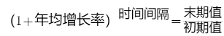，可见1979—2007年我国GDP的〖（1+r）〗^29=32801/1473≈22，r=√(29&amp;22)-1≈11.29%，1979—2007年我国人均GNI的〖（1+r）〗^29=2360/190≈12，r≈9.08%，可见两者差值为11.29%-9.08%=2.21%。
因此本题选D。
【计算方法】末期值=初期值〖（1+r）〗^n
【来源】 2009年江苏公务员考试《行测》真题（C卷）第78题

第79题
【知识点】 年均增长率大小比较
【答案】 C
【解析】 本题为年均增长率大小比较问题。
定位文字材料第一段可知，2000年我国GDP分别占美国的12.3%，占日本的25.7%，占德国的63.1%，005年我国GDP分别是美国的18.1%，是日本的49.3%，是德国的80.5%，设2000年我国GDP为x，美国为x/(12.3%)，日本为x/(25.7%)，德国为x/(63.1%)；设2005年我国GDP为y，美国为y/(18.1%)，日本为y/(49.3%)，德国为y/(80.5%)。根据公式末期值=初期值〖（1+r）〗^n可知，要比较年均增长率，只需比较2005年GDP/2000年GDP即可，美国为12.3y/18.1x，日本为25.7y/49.3x，德国为63.1y/80.5x，直除首位分别商6、5、7，可见由快到慢排序为德国、美国、日本。
因此本题选C。
【计算方法】末期值=初期值〖（1+r）〗^n
【来源】 2009年江苏公务员考试《行测》真题（C卷）第79题

第80题
【知识点】 年均增长量
【答案】 B
【解析】 本题为年均增长量问题。
定位文字材料第二段可知， 1978年我国人均GNI相当于世界水平的10.1%，2007年相当于世界水平的29.7%，可见1978—2007年，我国人均GNI占世界平均水平的比例平均每年上升(29.7%-10.1%)/29÷=(19.6%)/29≈0.68%，即0.68个百分点。
因此本题选B。

【来源】 2009年江苏公务员考试《行测》真题（C卷）第80题

第81题
【知识点】 现期比重
【答案】 B
【解析】 本题为现期比重问题。
定位表格材料可知，南京市各区县农村劳动力总数为143.19万人，其中年龄在50岁以上的占26%，根据公式部分=整体×比重可知，年龄在50岁以上的劳动力人数为143.19×26%≈35.8万人，B选项最接近。
因此本题选B。
【来源】 2009年江苏公务员考试《行测》真题（C卷）第81题

第82题
【知识点】 直接读数比较
【答案】 B
【解析】 本题为直接读数比较问题。
定位表格材料可知，南京市农村劳动力中，20—30岁、30—40岁、40—50岁所占比例分别为14.4%、25.2%、22.8%，明显后两个年龄段的劳动力人数占比更多，可见平均年龄在30—50岁这一区间的可能性最大。
因此本题选B。
【来源】 2009年江苏公务员考试《行测》真题（C卷）第82题

第83题
【知识点】 直接读数比较
【答案】 D
【解析】 本题为直接读数比较问题。
定位表格材料可知，南京市农村劳动力文化程度构成中，所占比例最高的是初中文化程度的劳动力人口，为48.6%。
因此本题选D。
【来源】 2009年江苏公务员考试《行测》真题（C卷）第83题

第84题
【知识点】 简单计算比较
【答案】 C
【解析】 本题为简单计算比较问题。
定位表格材料可知，南京市农村劳动力中，20岁以下占比为11.6%，20—30岁占比为14.4%，30—50岁占比为25.2%+22.8%=48%，50岁以上占比为26%，可见南京市农村劳动力最集中的年龄段是30—50岁。
因此本题选C。
【来源】 2009年江苏公务员考试《行测》真题（C卷）第84题

第85题
【知识点】 简单计算
【答案】 A
【解析】 本题为简单计算问题。
定位表格材料第一行可知，南京市各区县农村劳动力人数按从高到低排列依次为：34.79万人、32.08万人、20.32万人、19.83万人、16.82万人、7.48万人、7.10万人、4.77万人，可见南京市各区县农村劳动力人数的中位数为(19.83+16.82)/2≈18.33万人。
因此本题选A。
【注】中位数类似于平均数。

【来源】 2009年江苏公务员考试《行测》真题（C卷）第85题

第86题
【知识点】 现期平均数
【答案】 C
【解析】 本题为现期平均数问题。
定位表格材料可知，2006年世界出境旅游总支出为8038.7亿美元，总人数为103098万人次≈10.3亿人次，可见2006年世界出境旅游的平均支出为8038.7/10.3≈780亿美元。
因此本题选C。
【来源】 2009年江苏公务员考试《行测》真题（C卷）第86题

第87题
【知识点】 现期平均数大小比较
【答案】 D
【解析】 本题为现期平均数大小比较问题。
根据表格材料可得，2006年国家和地区中，出境旅游人数排在前10的有香港、德国、英国、美国、波兰、中国、俄罗斯、意大利、加拿大、斯洛伐克。其中香港、波兰、俄罗斯、斯洛伐克的国际旅游支出却没有排在前10位，因此，它们的平均支出相对较低些。
因此本题选D。
【来源】 2009年江苏公务员考试《行测》真题（C卷）第87题

第88题
【知识点】 年均增长量
【答案】 A
【解析】 本题为年均增长量问题。
定位表格材料可知，1995年中国国际旅游支出为36.9亿美元，2006年为282.4亿美元，根据公式年均增长量=(末期值-初期值)/时间间隔可知，1995—2006年年平均增长量为(282.4-36.9)/11=245.5/11≈22.3亿美元。
因此本题选A。
【计算方法】年均增长量=(末期值-初期值)/时间间隔
【注】年均增长问题，江苏基期值都前推，这个规律是我们根据近期大量江苏真题总结出来的规律；但是如果根本就没有前推时间的数据，那只能不前推。请灵活掌握！
【来源】 2009年江苏公务员考试《行测》真题（C卷）第88题

第89题
【知识点】 现期平均数大小比较
【答案】 B
【解析】 本题为现期平均数大小比较问题。
定位表格材料可知，1995年美国国际旅游支出（609.2亿美元）小于德国（665.3亿美元），而美国出境游人数（5128.5万人次）远大于德国（未在前十名），分子更小分母更大，根据分数性质，美国国际旅游平均支出低于德国。
因此本题选B。

【来源】 2009年江苏公务员考试《行测》真题（C卷）第89题

第90题
【知识点】 综合分析
【答案】 D
【解析】 本题为综合分析问题。
（1），定位表格材料可知，1995年国际旅游支出位于前三位的国家或地区为德国665.3亿美元、美国609.2亿美元、日本469.7亿美元，根据公式比重=部分/整体可知，其支出总额占当年世界国际旅游支出的比重为(665.3+609.2+469.7)/4582.4≈1744/4582＞1/3，正确；
（2），定位表格材料可知，1995年出境旅游人数位于前三位的国家或地区为美国5128.5万人次、英国5134.5万人次、波兰3638.7万人次，根据公式比重=部分/整体可知，其人数之和占当年世界出境旅游人数总和的比重为(5128.5+4134.5+3638.7)/57926.7≈1290/5793＞1/5，错误；
（3），定位表格材料可知，2006年国际旅游支出位于前三位的国家或地区为美国1043.1亿美元、德国842.1亿美元、英国783.3亿美元，根据公式比重=部分/整体可知，其支出总额占当年世界国际旅游支出的比重为(1043.1+842.1+783.3)/8038.7≈266/804＜1/3，错误；
（4），定位表格材料可知，2006年出境旅游人数位于前三位的国家或地区为香港7581万人次、德国7120万人次、英国6954万人次，根据公式比重=部分/整体可知，其人数之和占当年世界出境旅游人数总和的比重为(7581+7120+6954)/103098≈217/1031＞1/5，错误。
因此本题选D。
【计算方法】比重=部分/整体
【知识点】（1），比重大小比较；（2），比重大小比较；（3），比重大小比较；（4），比重大小比较
【来源】 2009年江苏公务员考试《行测》真题（C卷）第90题

第91题
【知识点】 综合分析
【答案】 B
【解析】 本题为综合分析问题。
A选项，定位左侧柱状图可知，2002年财政预算内资金为42亿元，2003年为19亿元，可见不是逐年增加的，错误；
B选项，定位右侧柱状图可知，2002—2005年其它资金分别为140亿元、191亿元、283亿元、483亿元，可见是逐年增加的，正确；
C选项，定位中部柱状图可知，2003年财政专项资金为19亿元，2004年为11亿元，可见不是逐年增加的，错误；
D选项，定位柱状图可知，2002—2005年中国污染治理资金总额是逐年增加的，而财政专项资金先增加后降低再增加，可见其比重不是逐年增加的，错误。
因此本题选B。
【知识点】A选项，直接读数比较；B选项，直接读数比较；C选项，直接读数比较；D选项，简单计算比较。
【来源】 2009年江苏公务员考试《行测》真题（C卷）第91题

第92题
【知识点】 比重大小比较
【答案】 C
【解析】 本题为比重大小比较问题。
定位柱状图可知，2000年财政预算内资金所占比重为33/(33+7+197)=33/237≈14%，2001年财政预算内资金所占比重为36/(36+8+130)=36/174≈21%，2002年财政预算内资金所占比重为42/(42+7+140)=42/189≈22%，2003年财政预算内资金所占比重为19/(19+12+191)=19/222≈8.6%，可见财政预算内资金比重最大的年份是2002年。
因此本题选C。
【来源】 2009年江苏公务员考试《行测》真题（C卷）第92题

第93题
【知识点】 年均增长量
【答案】 C
【解析】 本题为年均增长量问题。
定位右侧柱状图可知，2002年其它资金为140亿元，2005年其它资金为483亿元，根据公式年均增长量=(末期值-初期值)/时间间隔可知，2002—2005年其它资金的年平均增长量为(483-140)/3=343/3≈114.3亿元。
因此本题选C。
【来源】 2009年江苏公务员考试《行测》真题（C卷）第93题

第94题
【知识点】 比值计算
【答案】 A
【解析】 本题为比值计算问题。
定位柱状图可知，2000—2005年的财政预算内资金的6年总和为33+36+42+19+14+8=152亿元，2005年其它资金为483亿元，可见财政预算内资金的6年总和与2005年其它资金的比值为152/483≈31%，A选项最接近。
因此本题选A。
【来源】 2009年江苏公务员考试《行测》真题（C卷）第94题

第95题
【知识点】 增长率大小比较
【答案】 D
【解析】 本题为增长率大小比较问题。
定位柱状图可知，2000年中国污染治理资金总额为33+7+197=237亿元，2001年中国污染治理资金总额为36+8+130=174亿元，2002年中国污染治理资金总额为42+7+140=189亿元，2003年中国污染治理资金总额为19+12+191=222亿元，2004年中国污染治理资金总额为14+11+283=308亿元，2005年中国污染治理资金总额为8+21+483=512亿元，可见只有2001年是下降的，其他年份均是上升的，所以增速最小的年份是2001年。
因此本题选D。
【来源】 2009年江苏公务员考试《行测》真题（C卷）第95题

第96题
【知识点】 增长率大小比较
【答案】 A
【解析】 本题为增长率大小比较问题。
定位柱状图可知， 2003年中国进出口总额为4382+4128=8510亿美元，2004年为5933+5612=11545亿美元，2005年为7620+6600=14220亿美元，2006年为9789+7915=17604亿美元，2007年为12180+9558=21738亿美元，2008年为14285+11331=25616亿美元，根据公式增长率=(现期值-基期值)/基期值可知，2004年增长率为(11545-8510)/8510=3035/8510，2005年增长率为(14220-11545)/11545=2675/11545，2007年增长率为(21738-17604)/17604=4134/17604，2008年增长率为(25616-21738)/21730=3878/21730，直除首位分别商3、2、2、1，可见增长最快的年份是2004年。
因此本题选A。
【计算方法】增长率=(现期值-基期值)/基期值
【来源】 2009年江苏公务员考试《行测》真题（C卷）第96题

第97题
【知识点】 综合分析
【答案】 C
【解析】 本题为综合分析问题。
（1），定位柱状图可知，2004—2008年中国货物进口额呈逐年增大趋势，正确；
（2），定位柱状图可知，2004—2008年中国货物出口额呈逐年增大趋势，正确；
（3），定位柱状图可知，2005年中国货物进口的增长率为(6600-5612)/5612=988/5612≈18%，2006年中国货物进口的增长率为(7915-6600)/6600=1315/6600≈20%，可见2005年＜2006年，即不是逐年减缓的，错误；
（4），定位柱状图可知，2005年中国货物出口的增长率为(7620-5933)/5933=1687/5933≈28%，2006年为(9689-7620)/7620=2069/7620≈27%，2007年为(12180-9689)/9689=2491/9689≈26%，2008年为(14285-12180)/12180=2105/12180≈17%，可见是逐年减缓的，正确。
因此本题选C。
【计算方法】增长率=(现期值-基期值)/基期值
【知识点】（1），直接读数比较；（2），直接读数比较；（3），增长率大小比较；（4）增长率大小比较。
【来源】 2009年江苏公务员考试《行测》真题（C卷）第97题

第98题
【知识点】 比重大小比较
【答案】 B
【解析】 本题为比重大小比较问题。
定位柱状图可知，各年份中国进出口差额占当年的进出口总额比重依次为：2003年(4382-4128)/(4382+4128)=254/8510≈3%，2004年(5933-5612)/(5933+5612)=321/11545≈2.8%，2007年(12180-9558)/(12180+9558)=2622/21738≈10%，2003年(14285-11331)/(14285+11331)=2954/25616≈10%，可见比重最小的年份是2004年。
因此本题选B。
【计算方法】比重=部分/整体
【来源】 2009年江苏公务员考试《行测》真题（C卷）第98题

第99题
【知识点】 倍数计算
【答案】 A
【解析】 本题为倍数计算问题。
定位柱状图可知，2003年货物进出口总额为4382+4128=8510亿美元，2008年为14285+11331=25616亿美元，可见2008年中国货物进出口总额是2003年的25616/8510≈3倍。
因此本题选A。
【来源】 2009年江苏公务员考试《行测》真题（C卷）第99题

第100题
【知识点】 现期比重
【答案】 D
【解析】 本题为现期比重问题。
定位柱状图可知，2007年进出口总额为12180+9558=21738亿美元，2008年为14285+11331=25616亿美元，则2008年中国货物进出口增长总额为25616-21738=3878亿美元，其中进口增长额为11331-9558=1773亿美元，出口增长额为14285-12180=2105亿美元，根据公式比重=部分/整体可知，进口增长额占比为1773/3878≈46%，出口增长额占比为2105/3878≈54%。
因此本题选D。
【计算方法】比重=部分/整体
【来源】 2009年江苏公务员考试《行测》真题（C卷）第100题

